**Báo cáo môn INF205**

Thành viên: Ngô Xuân Thiện

Nguyễn Đình Thạch

Nguyễn Văn Lợi

# Y1:Xây dựng Database trên <https://my.vertabelo.com>

## B1: Vào google gõ vertabelo.com🡺vertabelo-Design Your Database Online

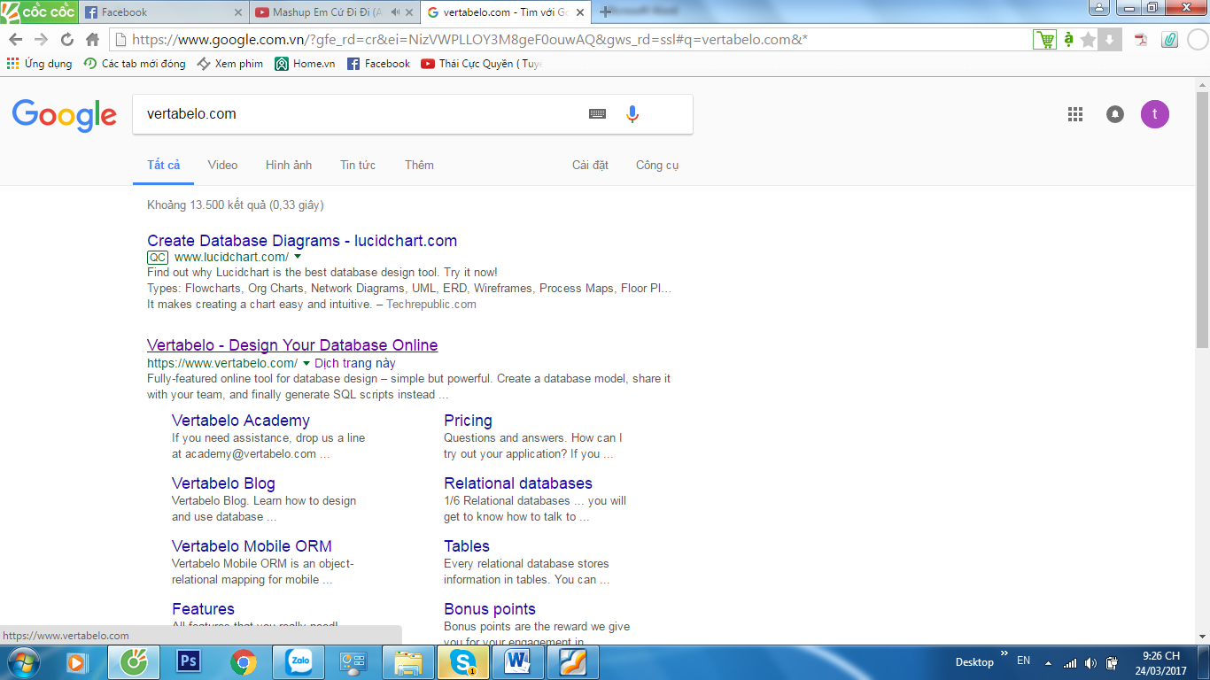

## B2: Nếu bạn có tài khoản rồi thì login nếu chưa có chọn Sing up. Ở đây mình sẽ hướng dẫn các bạn chưa có tài khoản

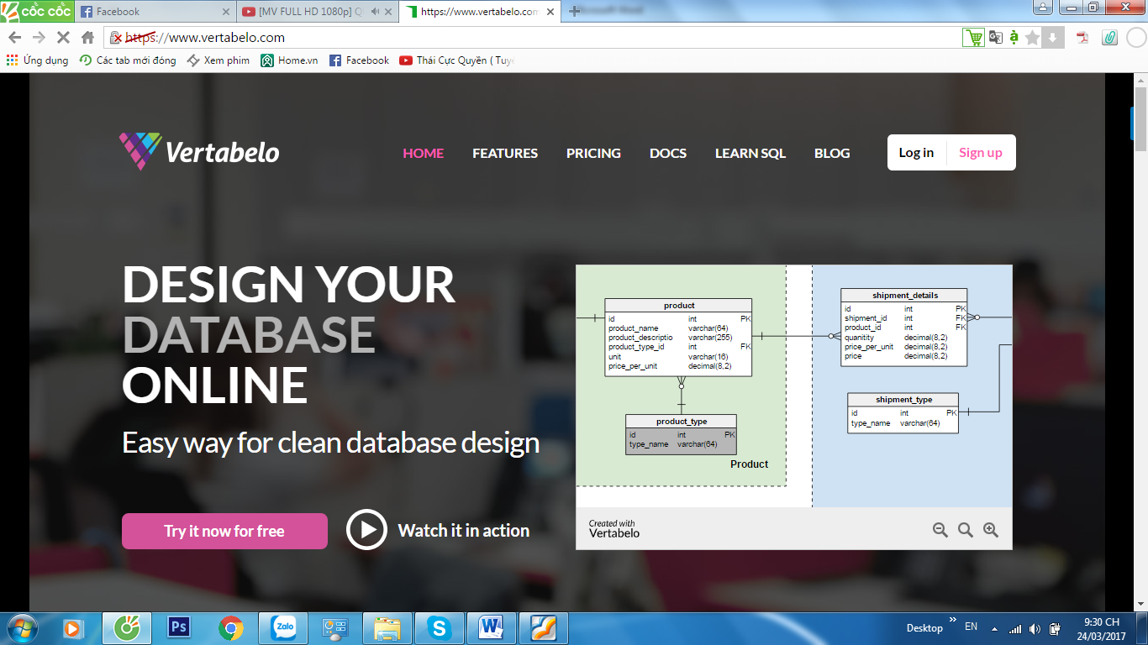

### Chọn Register here

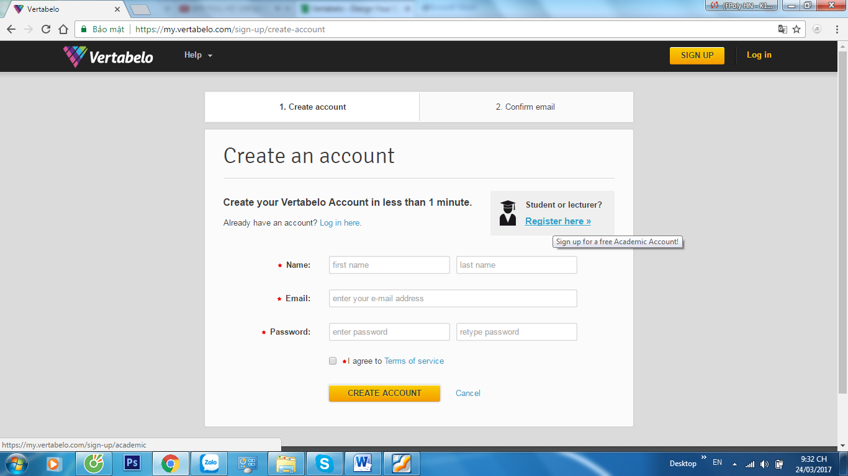

Các bạn điền dữ liệu cần thiết rồi chọn Create Account

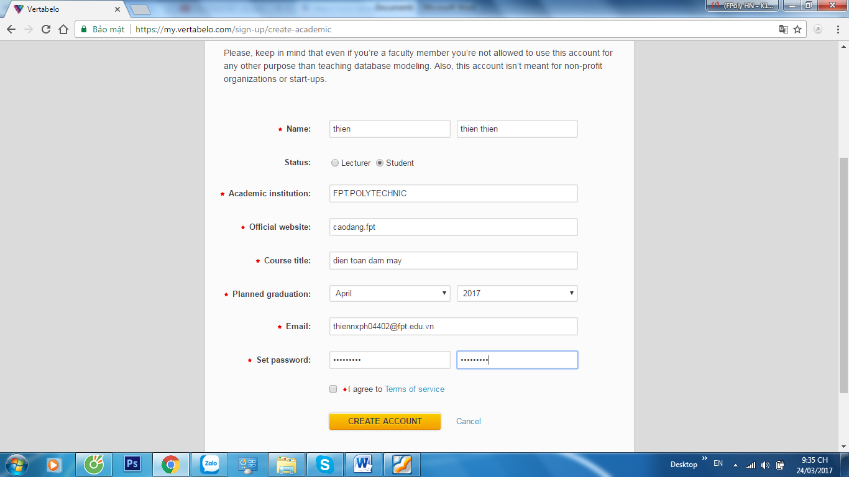

Sau đó các bạn đăng nhập vào gmail để để xác nhận click vào đường linhk

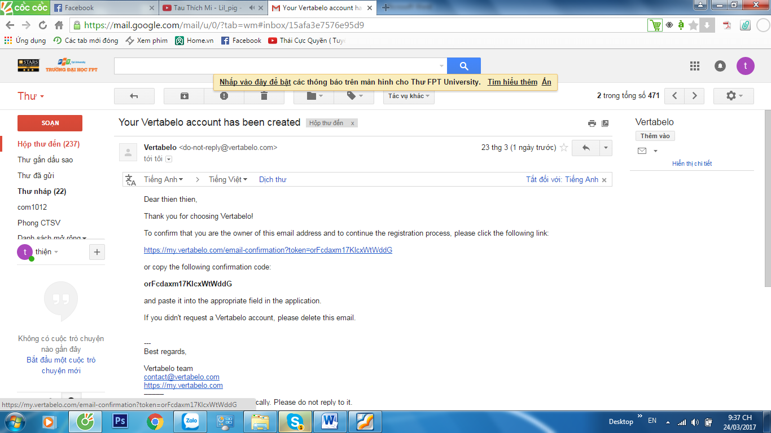

Chọn MySQL demo database model

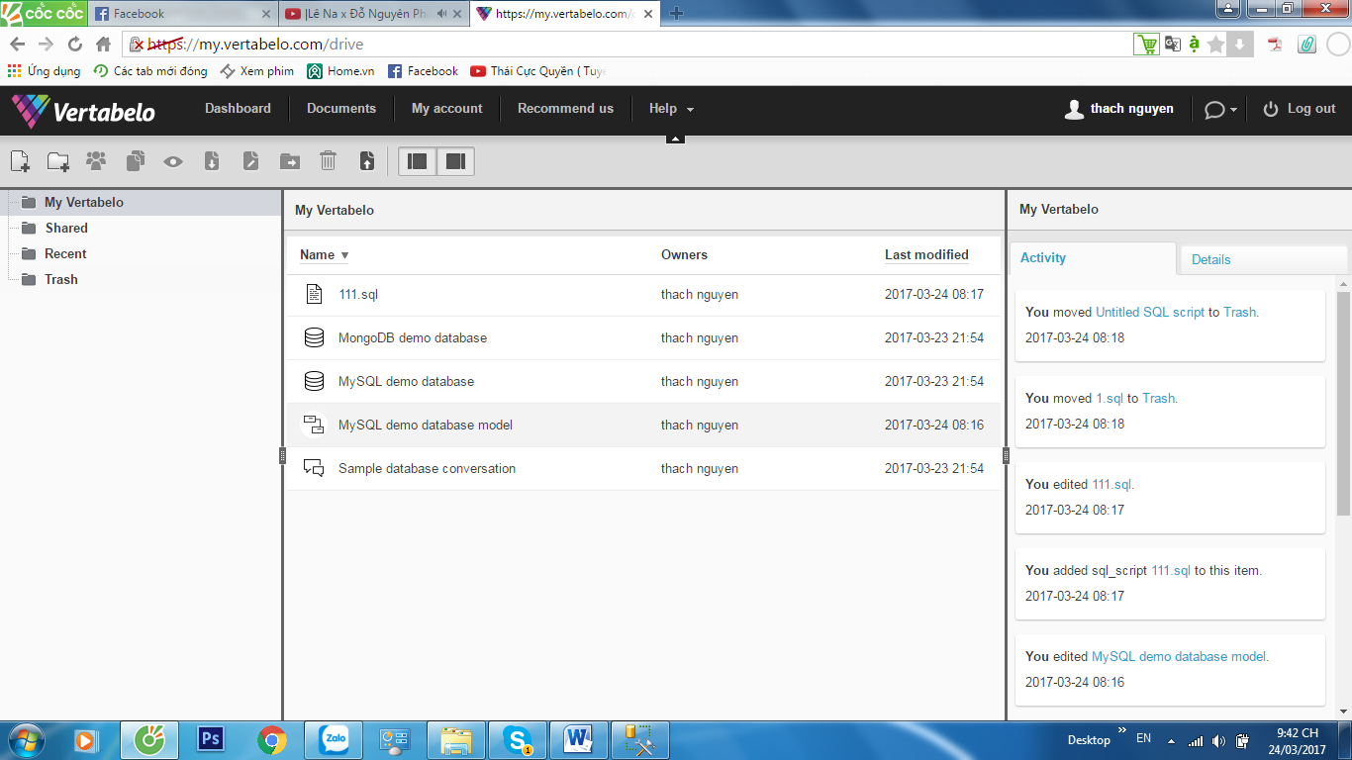

Sửa lại tên các trường và tên bảng cho phù hợp

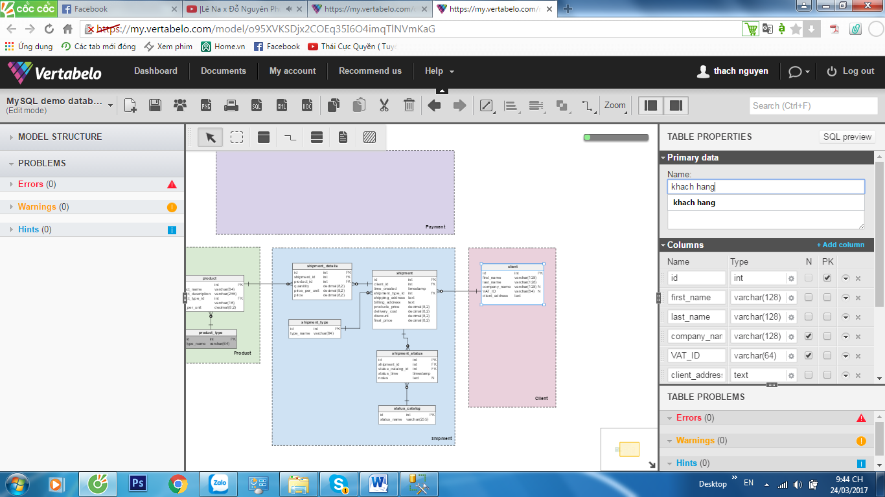

Sau đó chọn Generate SQL Scrip🡺Đặt tên rồi chọn Save

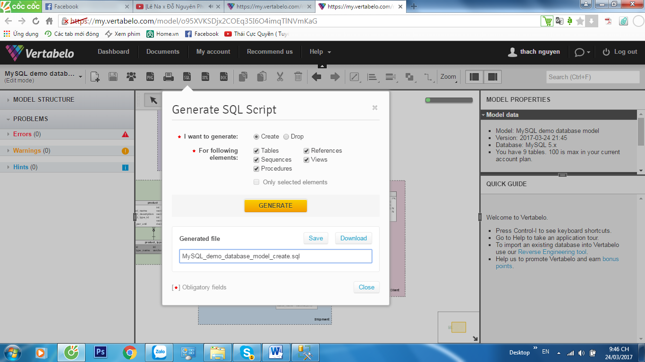

Rồi chọn download

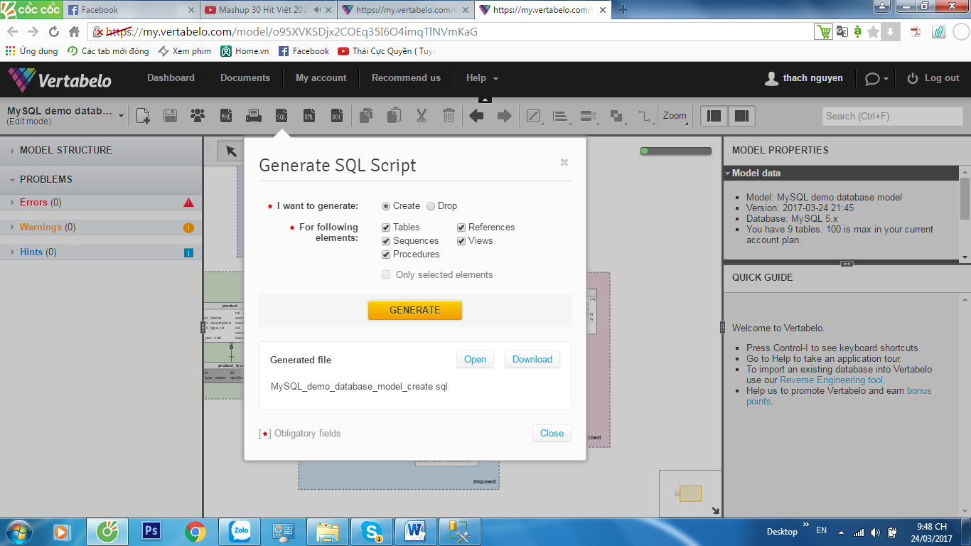

Mở file vừa download về và chạy

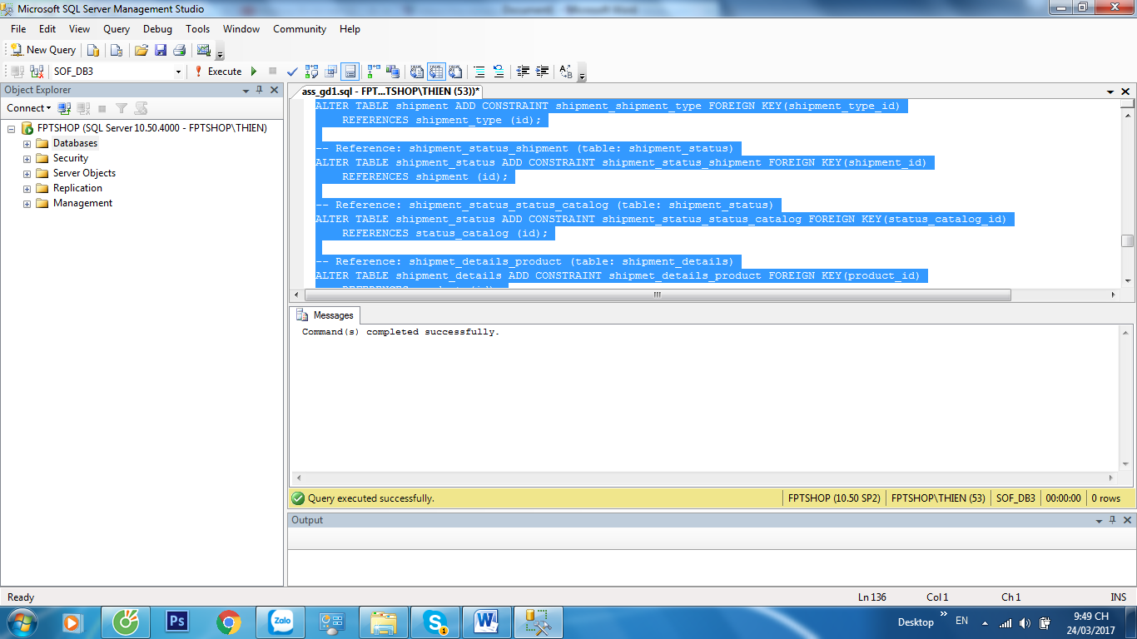

Thêm dữ liệu và cho các bảng chọn vào database vừa chạy🡺 table 🡺 chuột phải vào bảng muốn thêm dữ liệu 🡺 Edit top 200 Rows

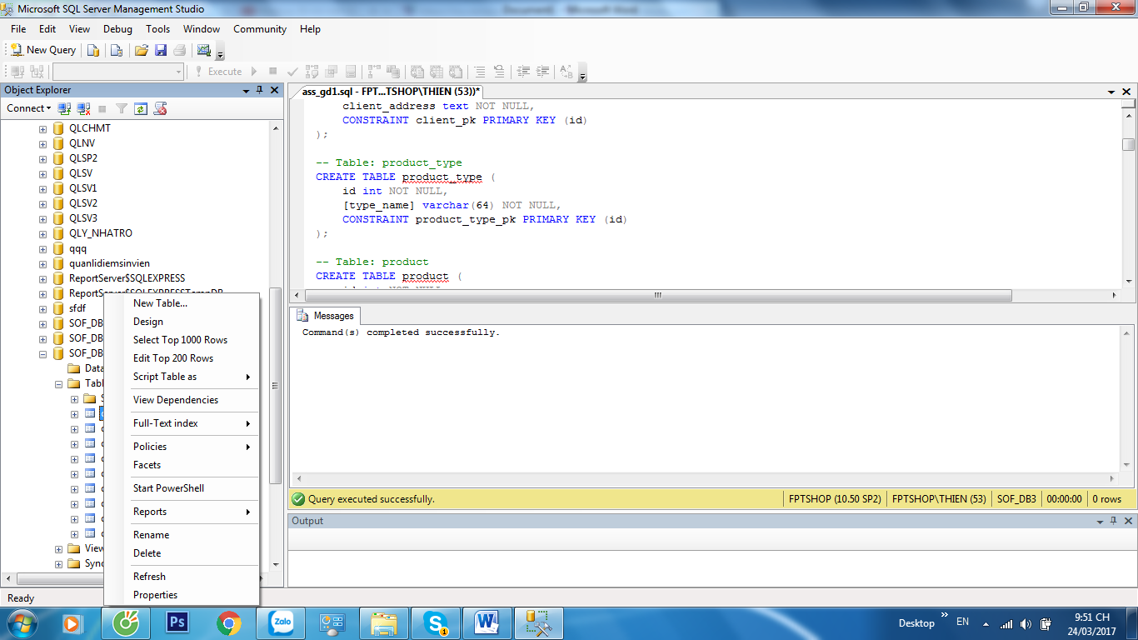

Nhập dữ liệu

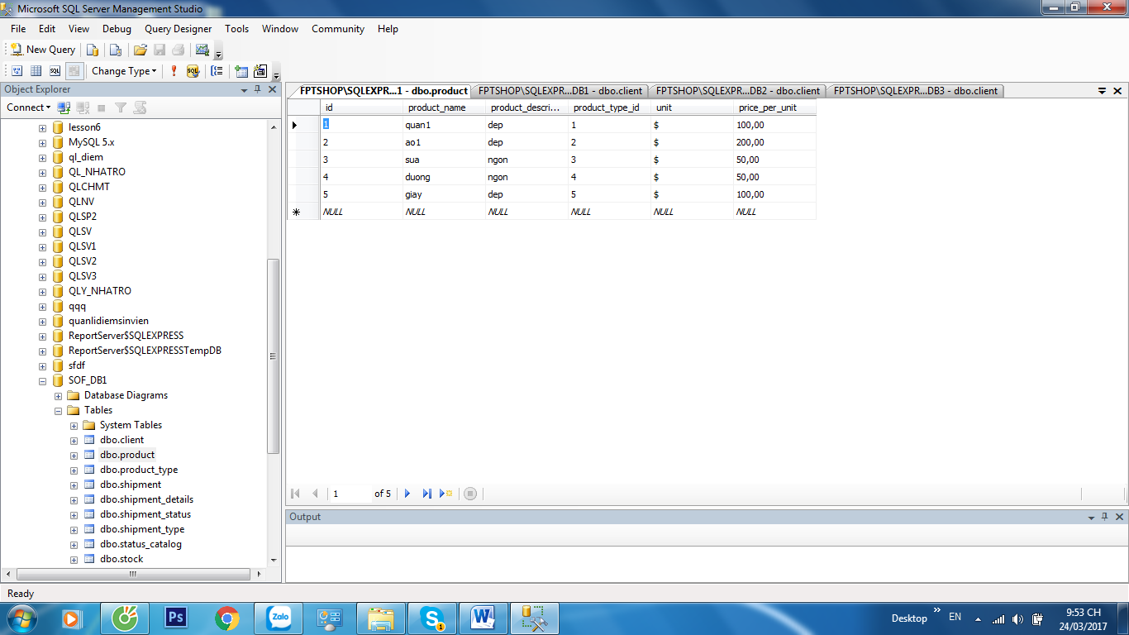

Coppy để tìm

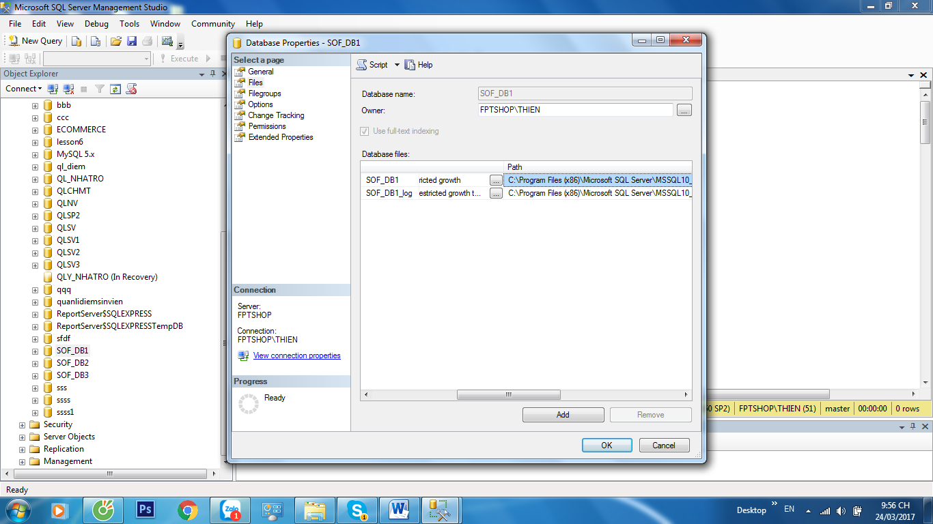

Coppy vào enter

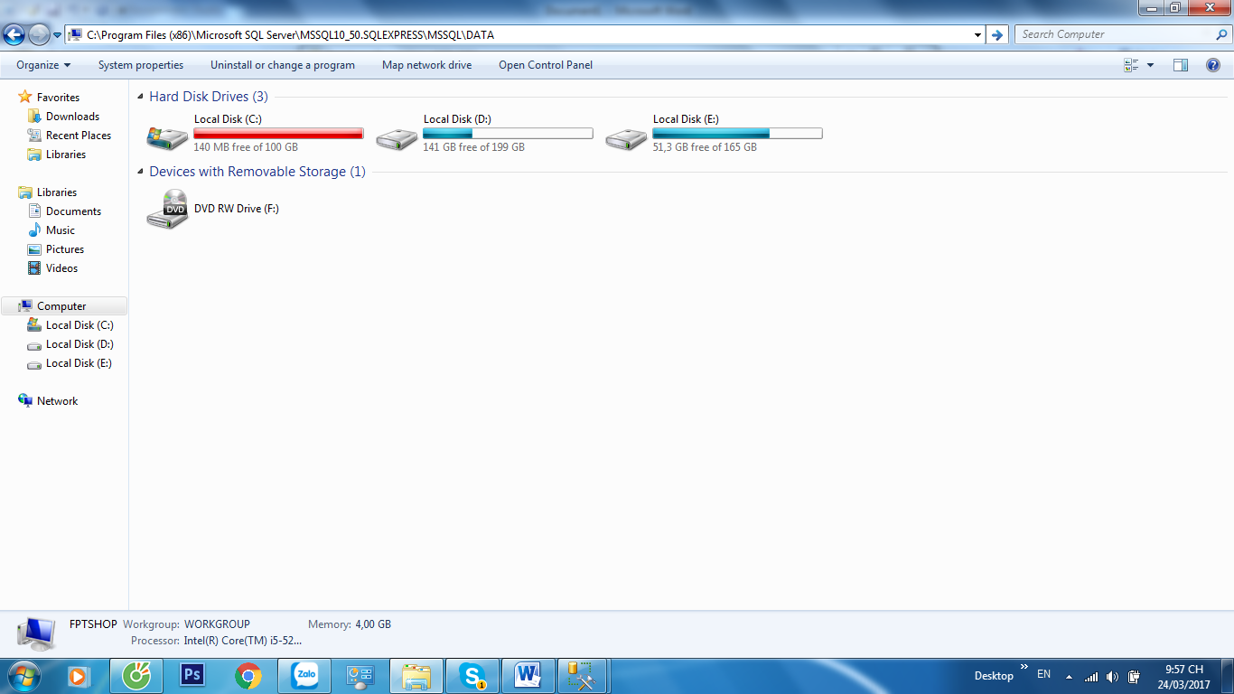

Tìm đúng tên database rồi coppy ra

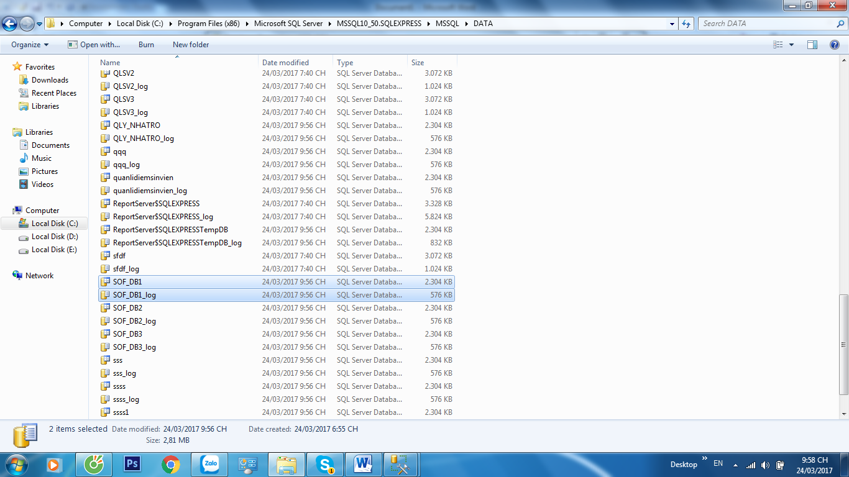

Như vậy đã xong

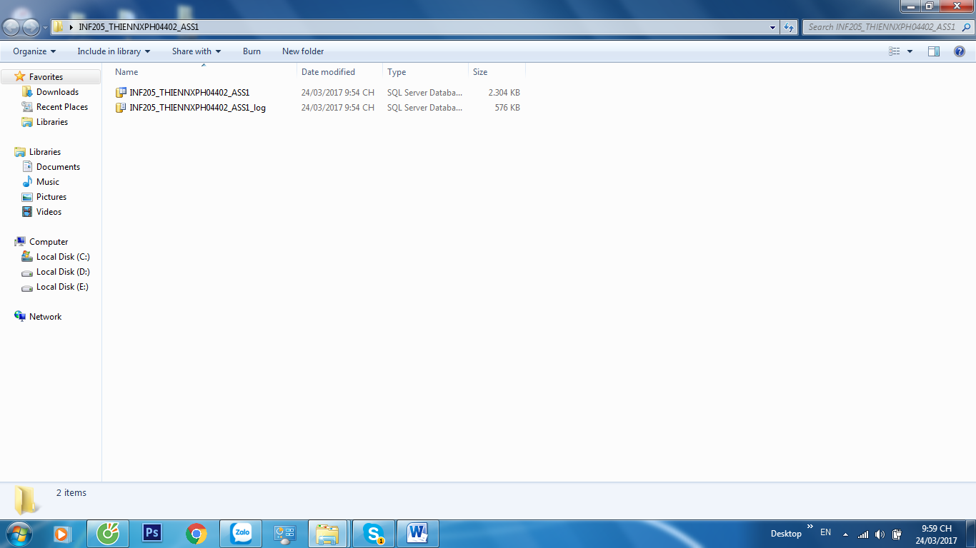

**Y2:xây dựng ứng dụng web kết nối database**

1.tạo 1 web site

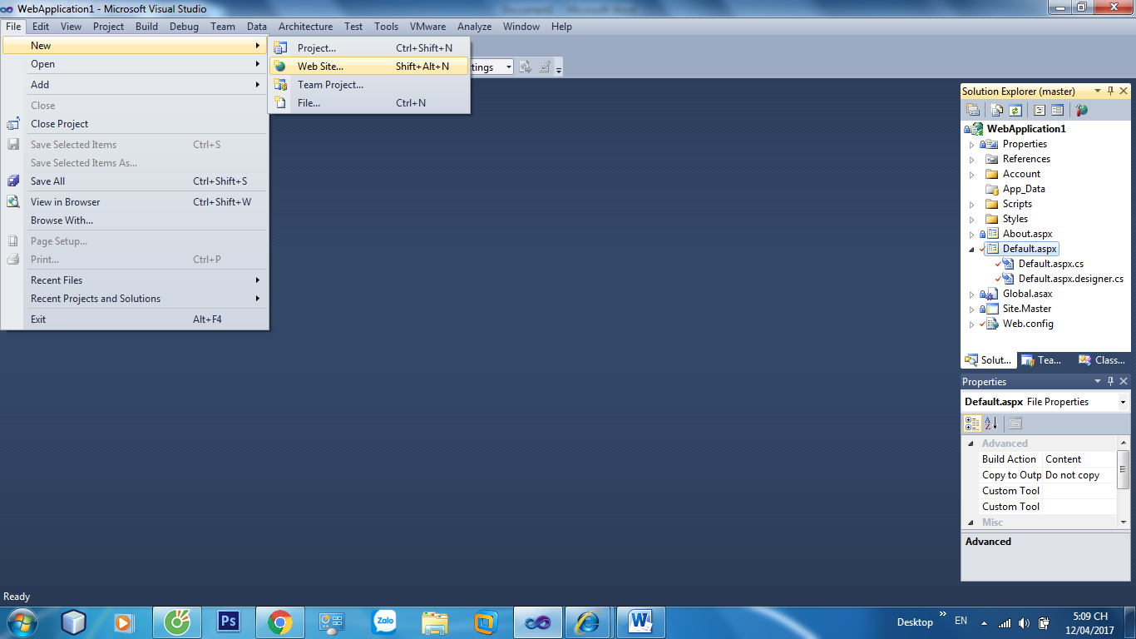

Chọn visual c# chọn ASP.NET Web site 🡺 ok

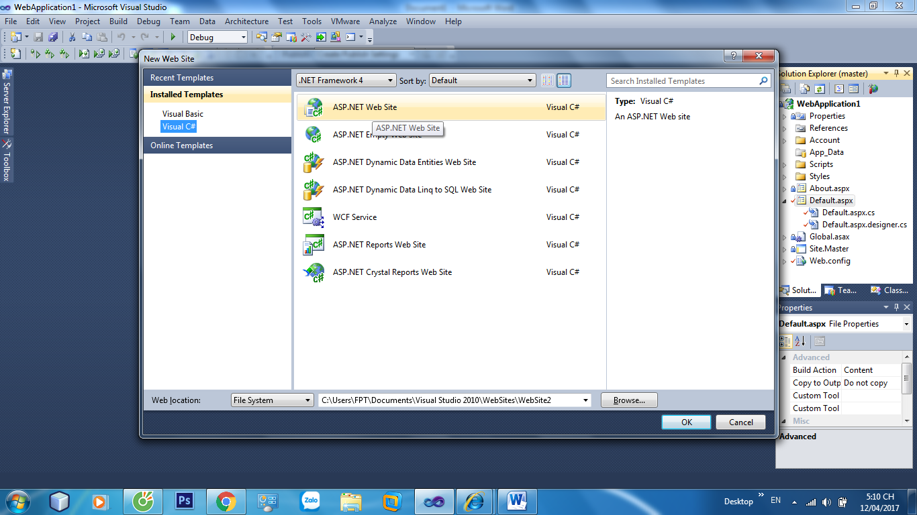

Download git về chọn 32 bit

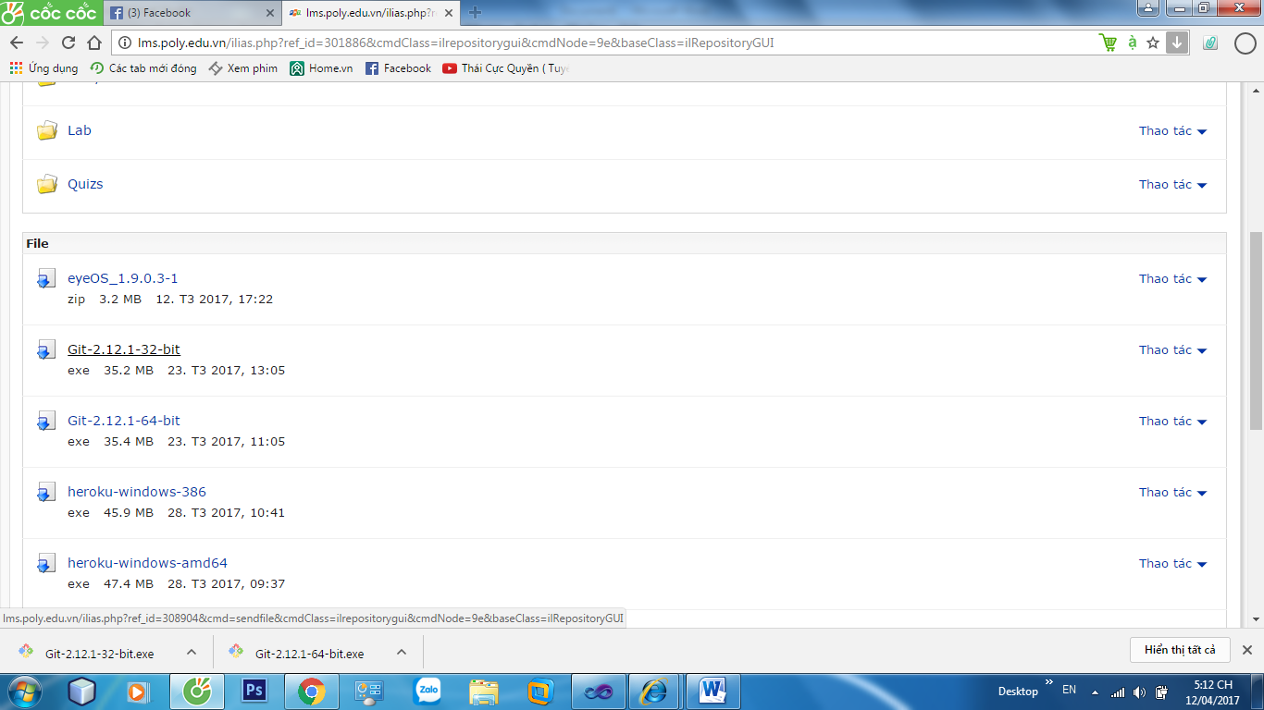

Sau khi download xong cài đặt

ở đây mình đã cài đặt rồi

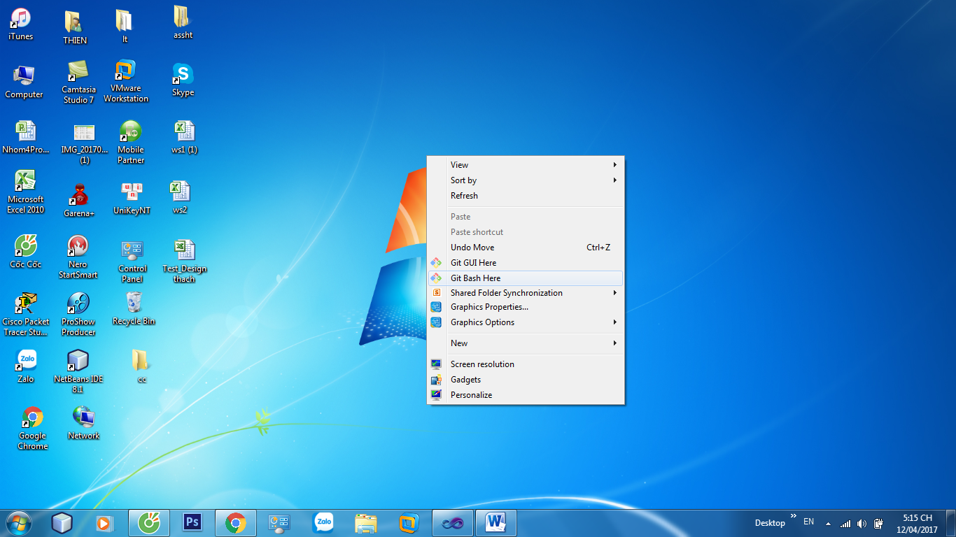

Vào github.com🡺 start a project

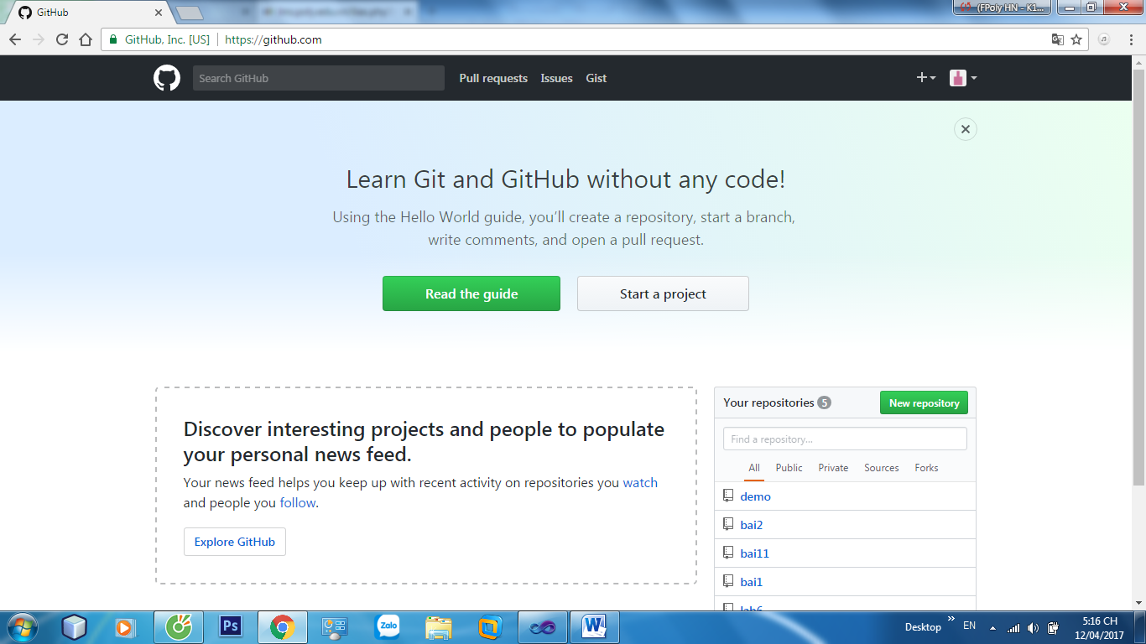

Điền tên rồi Create repository

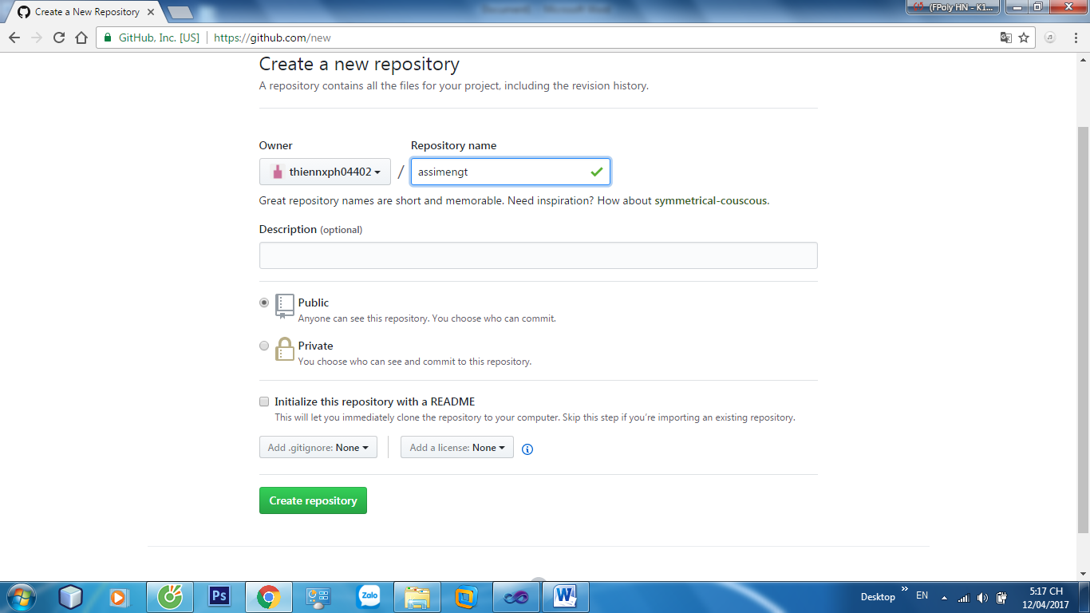

Vào sclip

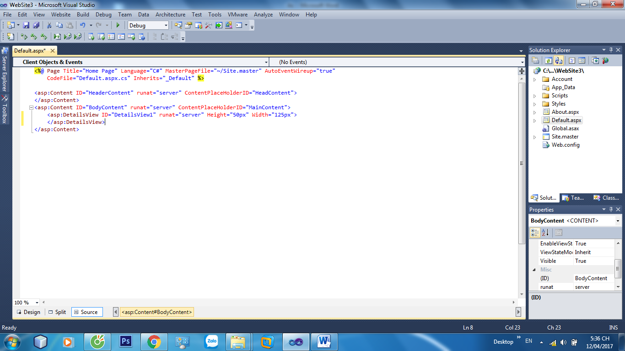

Toolbook detailsview

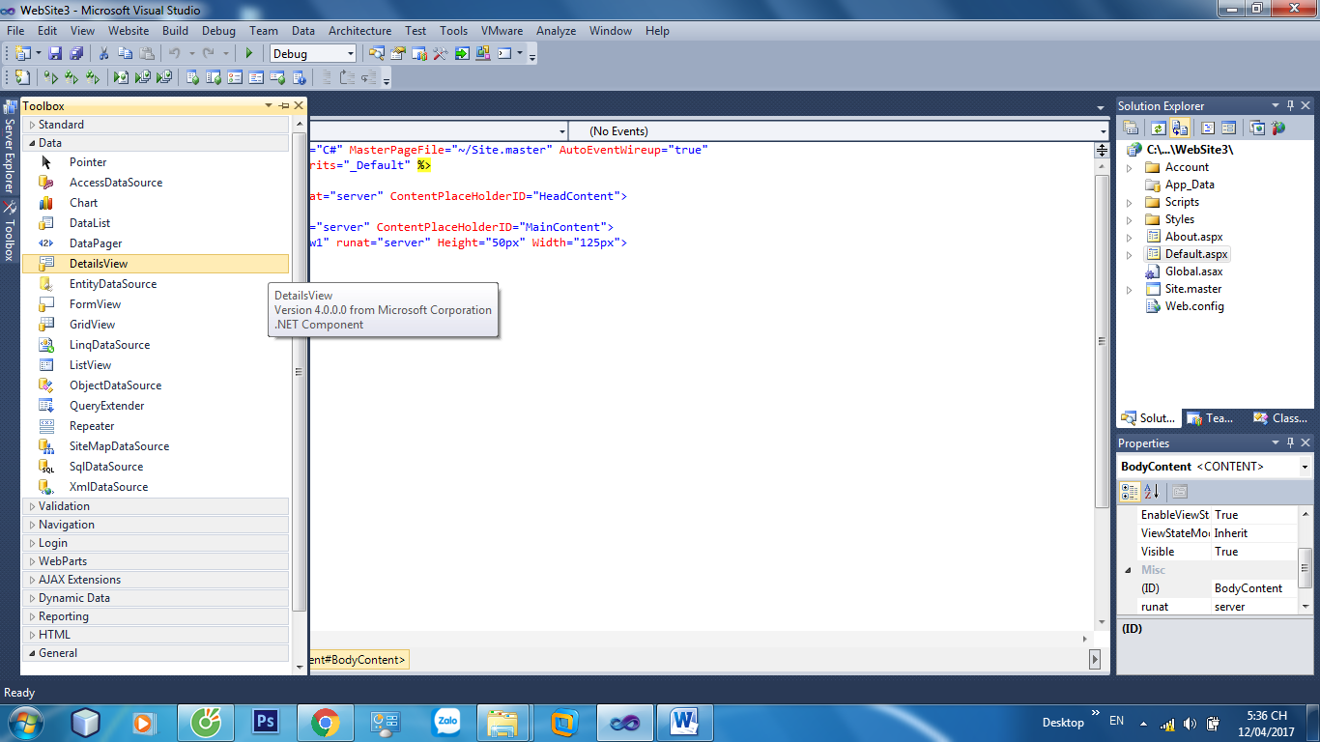

Chọn slip Chọn bảng rôi ấn >

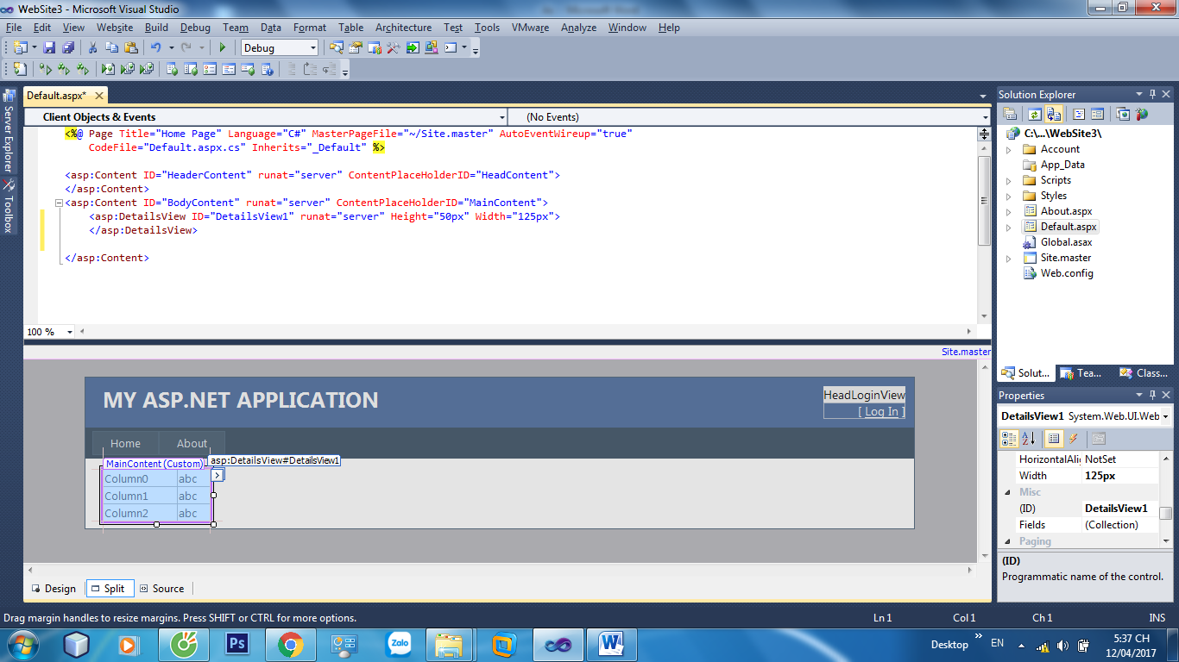

New data

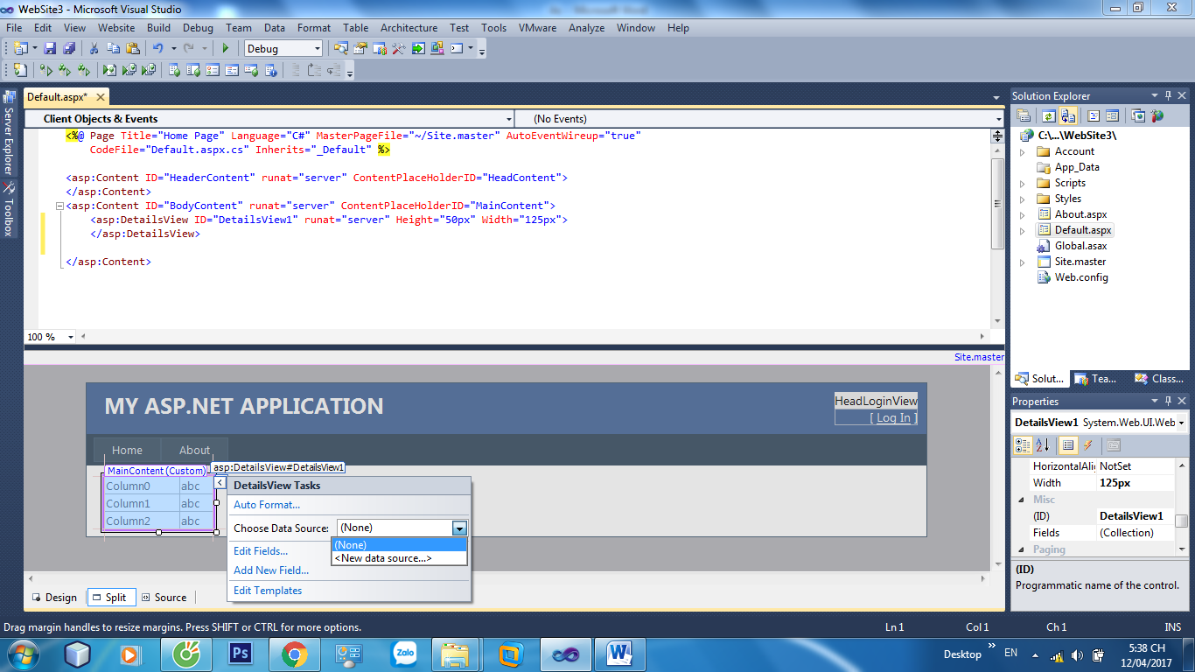

Chọn database🡺 ok

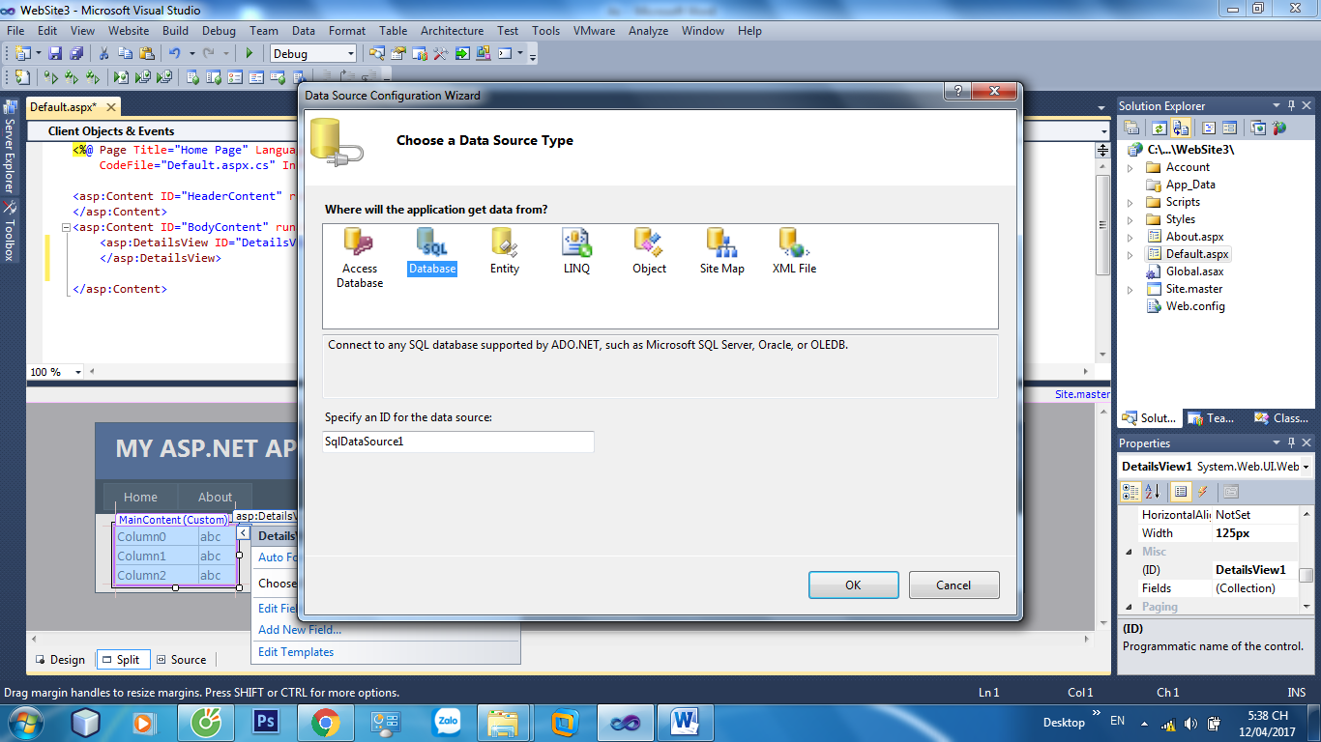

New connection 🡺 microsoft SQL sever Database File

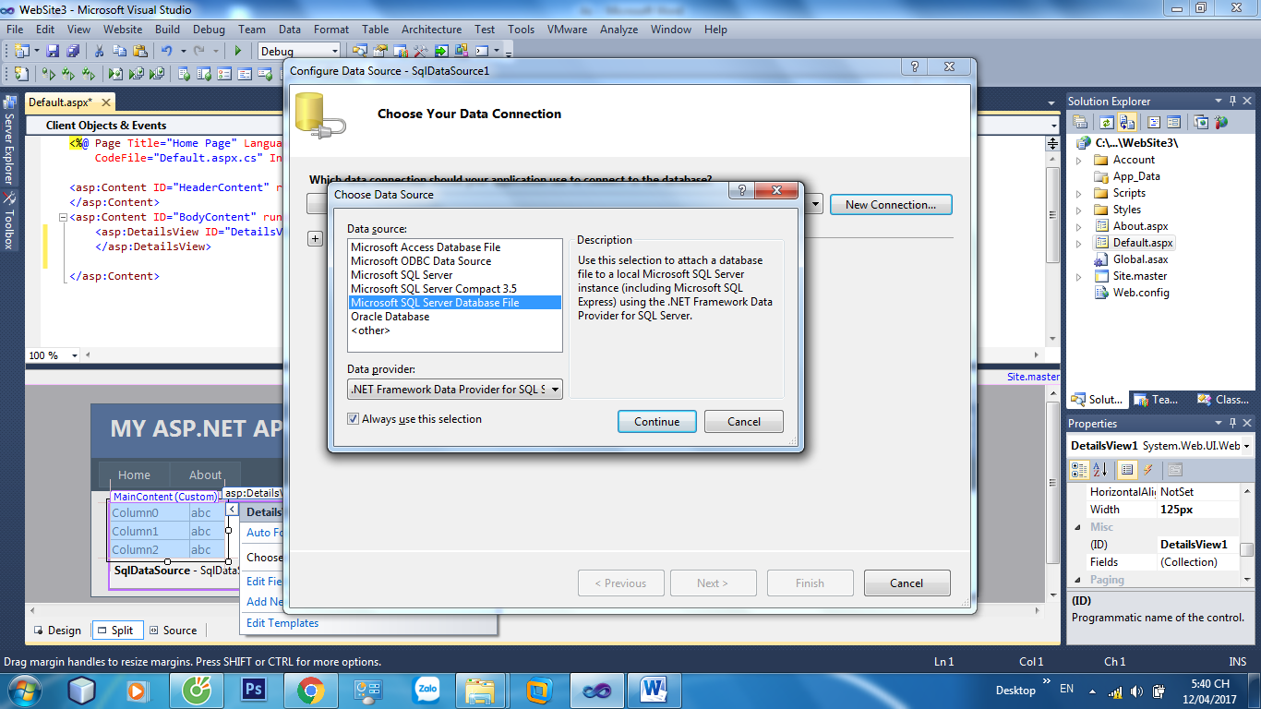

Chọn đến file (.mdf) của csdl🡺 open

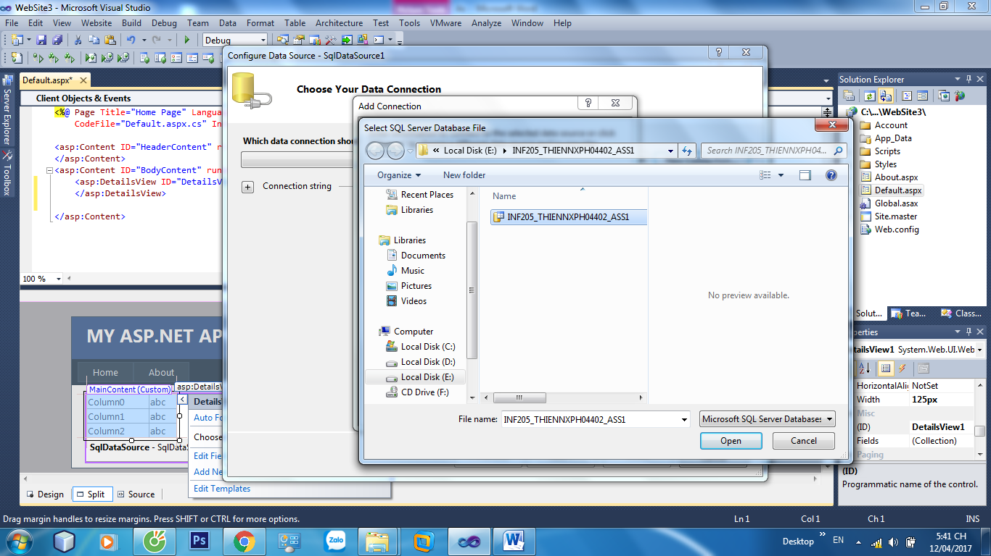

Next

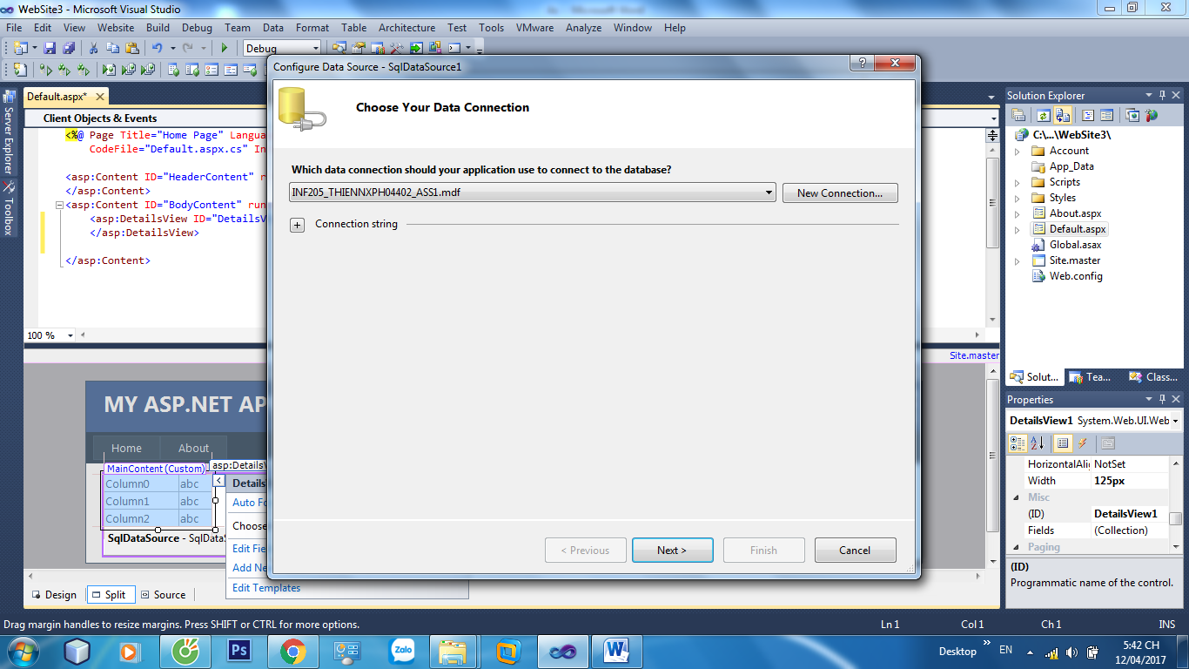

Next

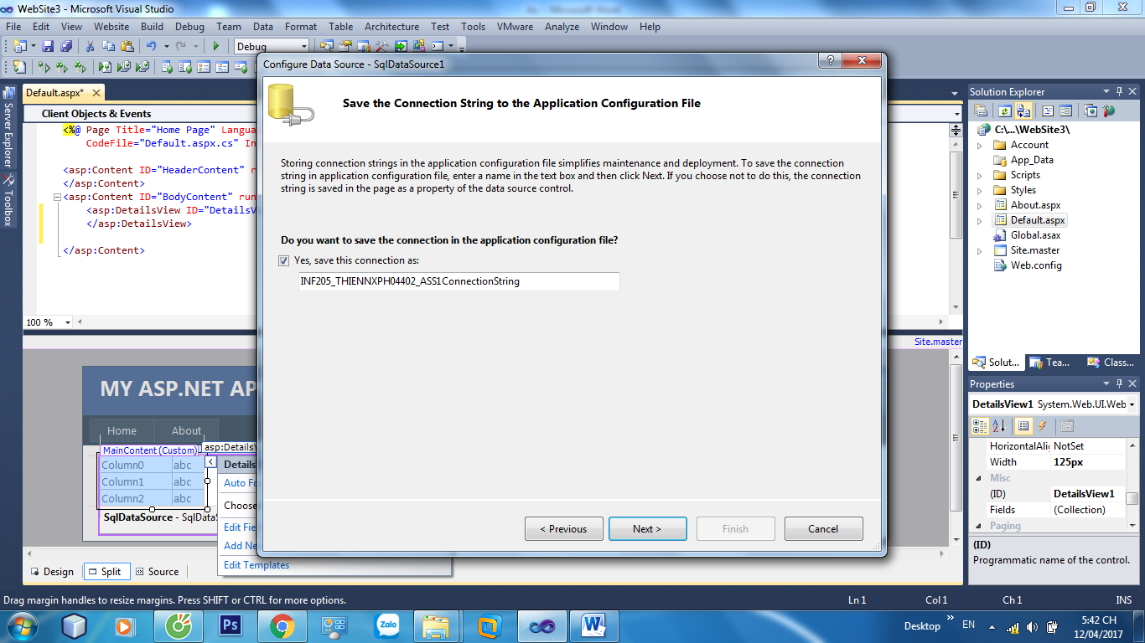

Chọn bảng rồi tích hết vào ô trừ ô có dấu *

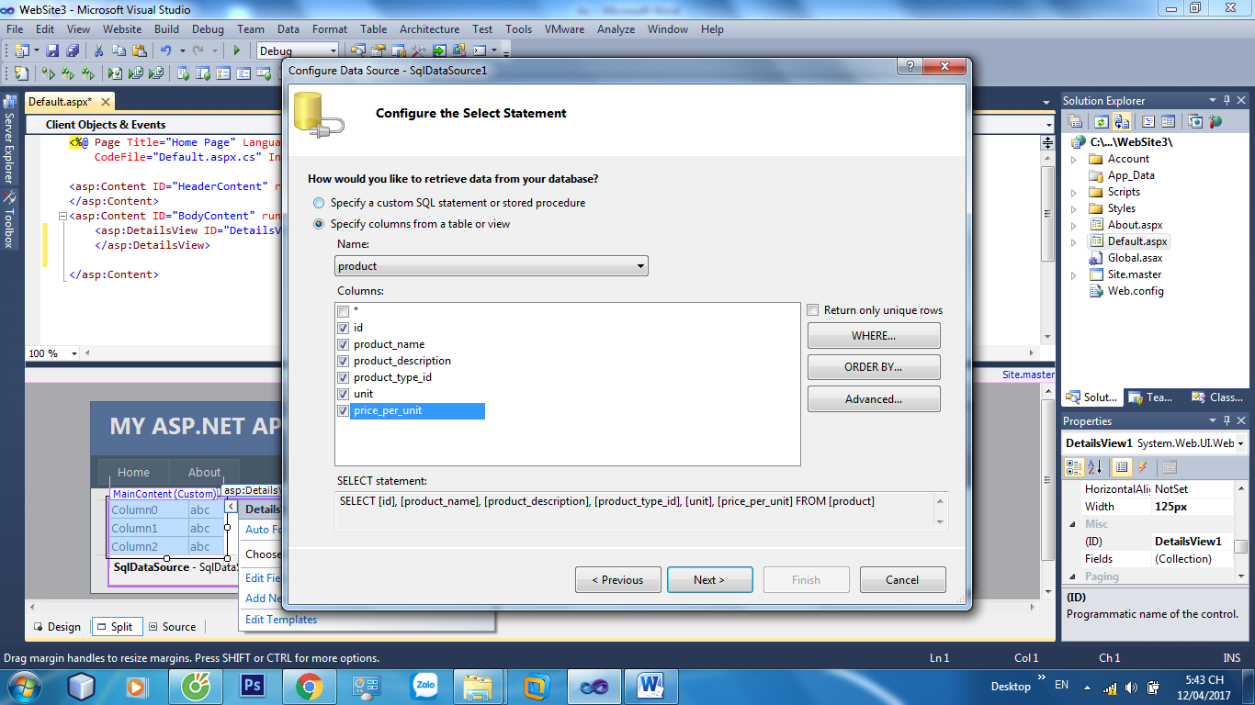

Test query

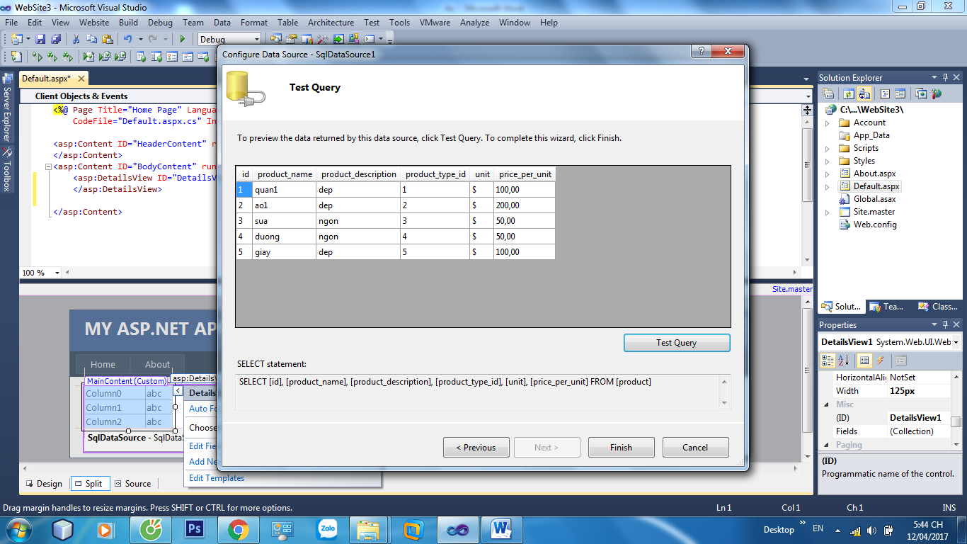

Finish

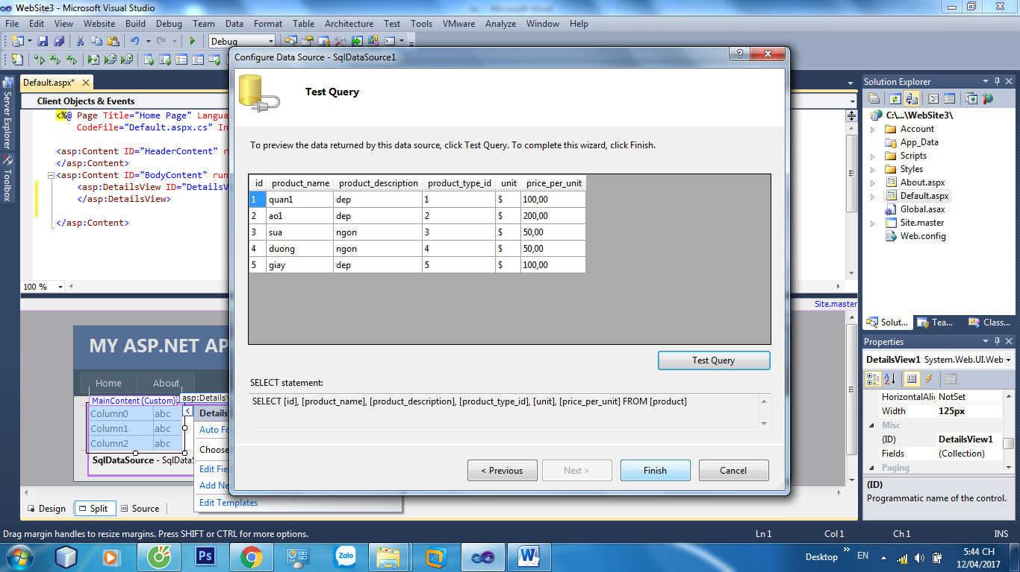

Chọn thêm sửa xóa

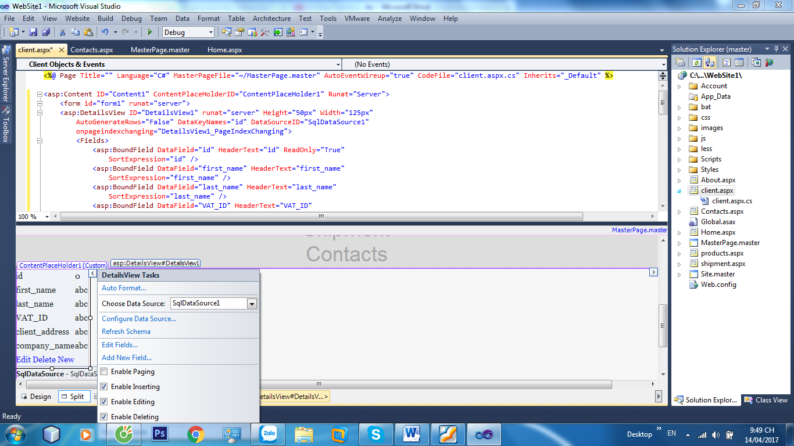

Bảng client vào toolbook🡺detailsview

Slip 🡺sql

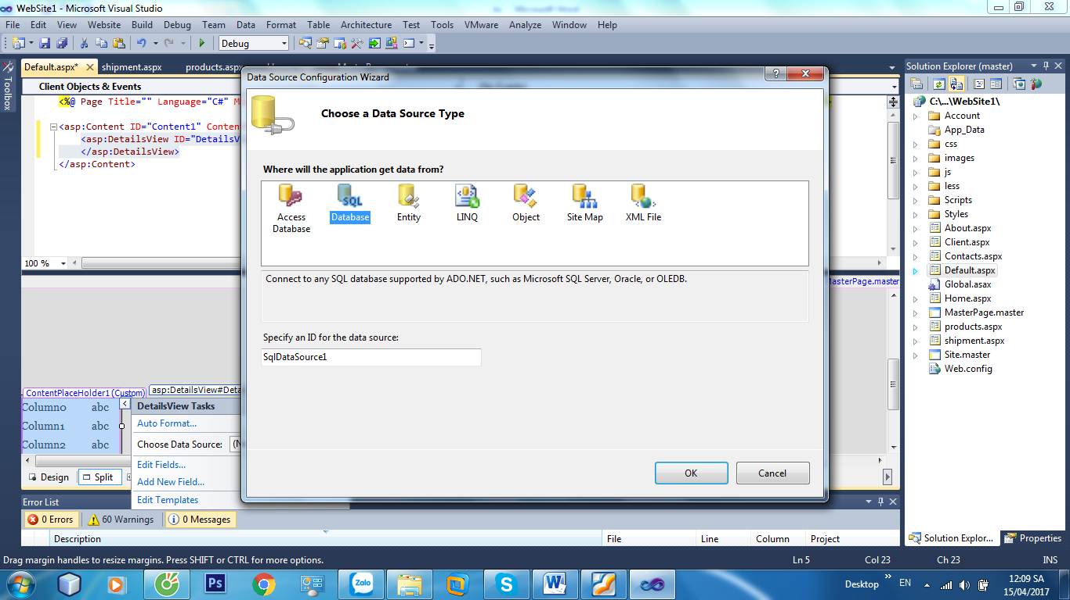

Next

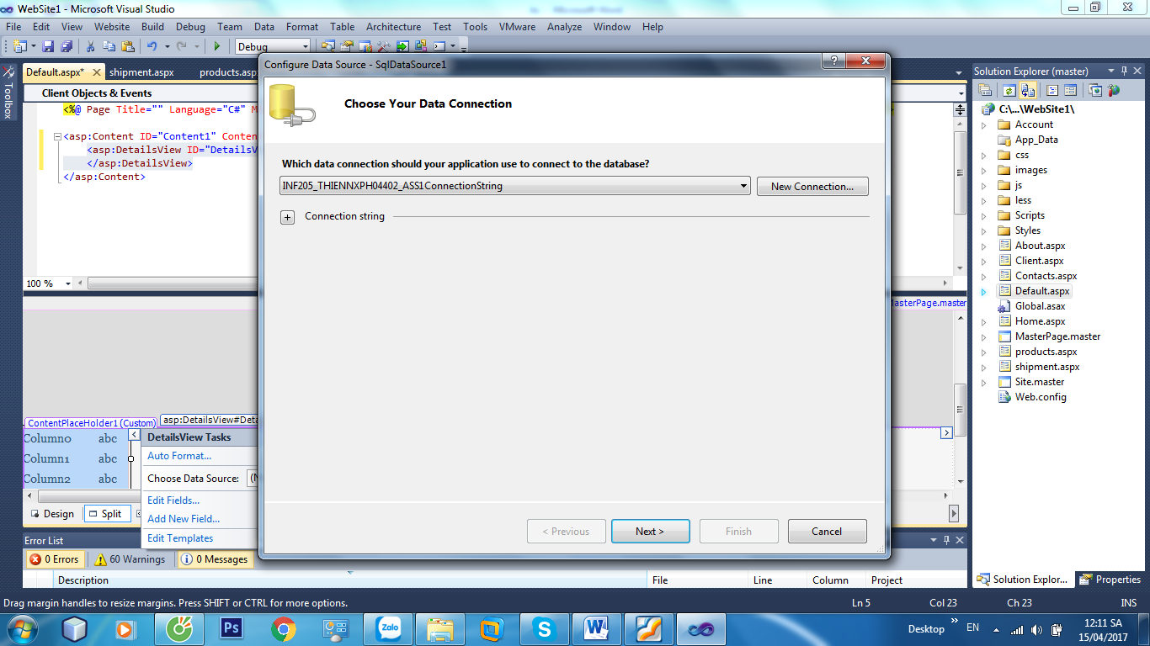

Chọn tích rồi Advanced 🡺ok rồi next

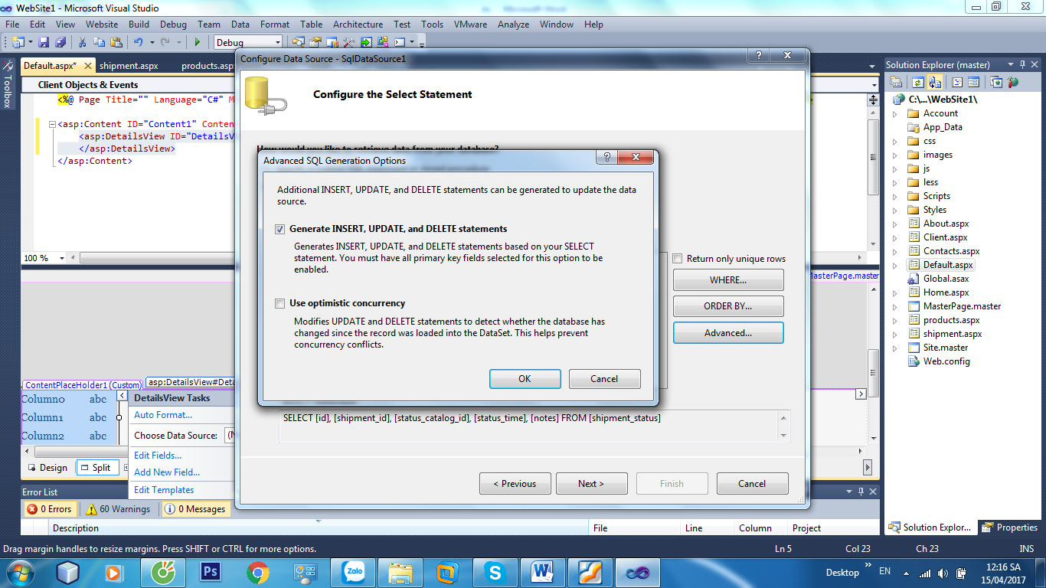

Test query 🡺 finish

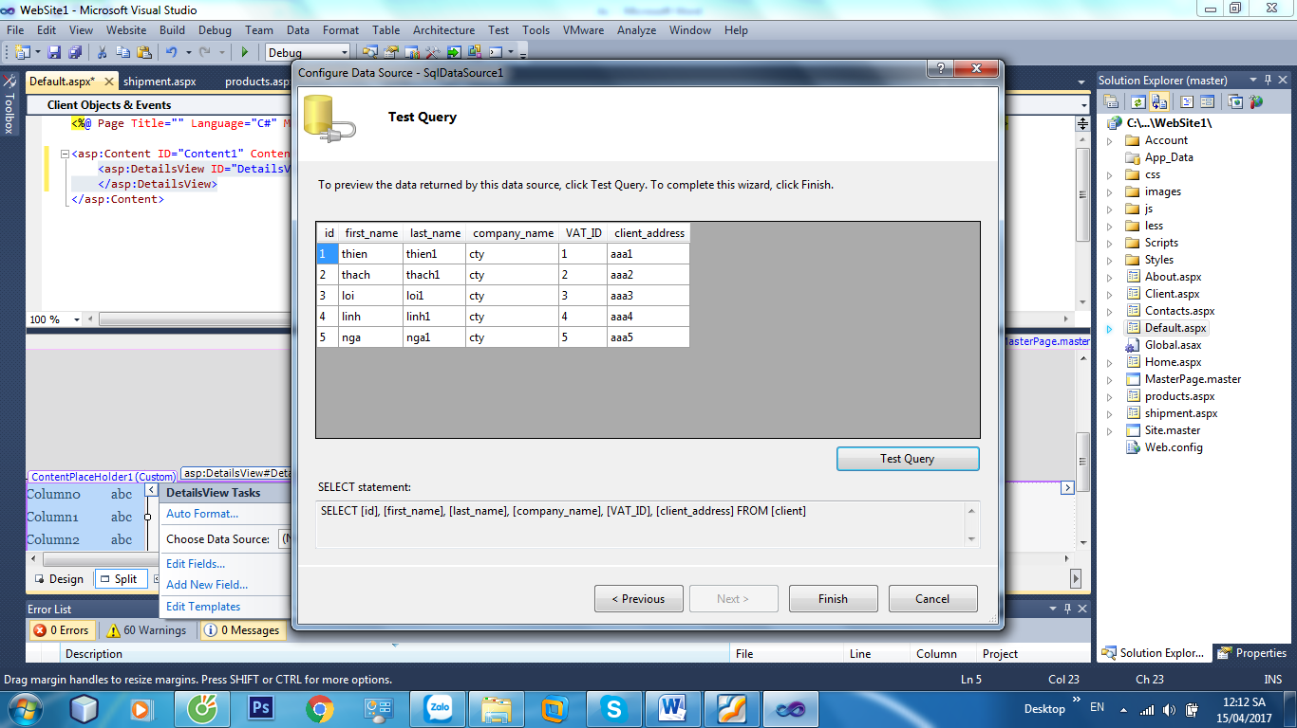

Chọn thêm sửa xóa

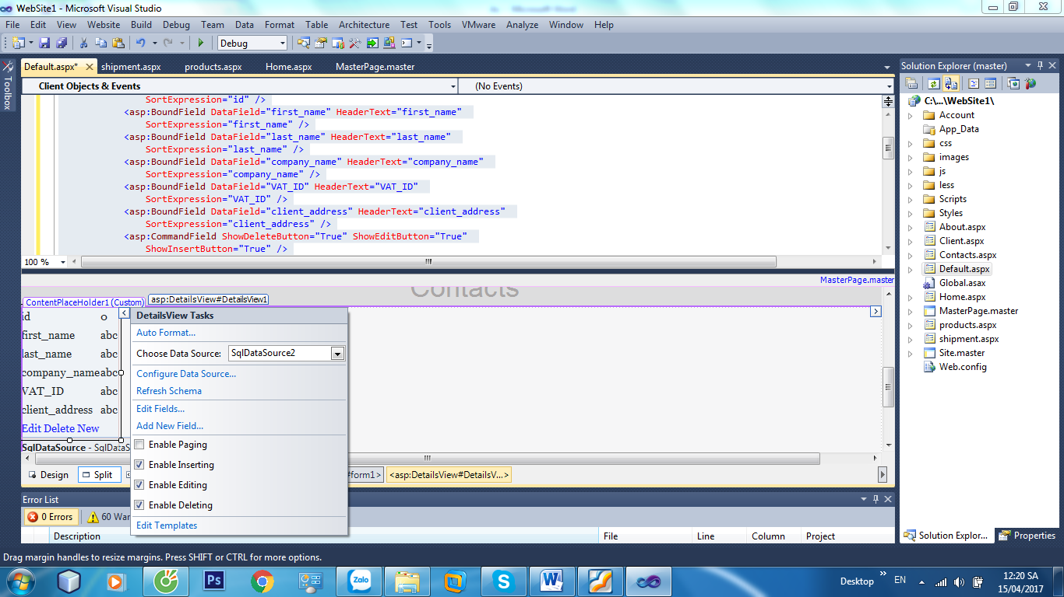

Bảng shipment tương tự như 2 bảng trên nhưng đến chọn bảng chọn shipment

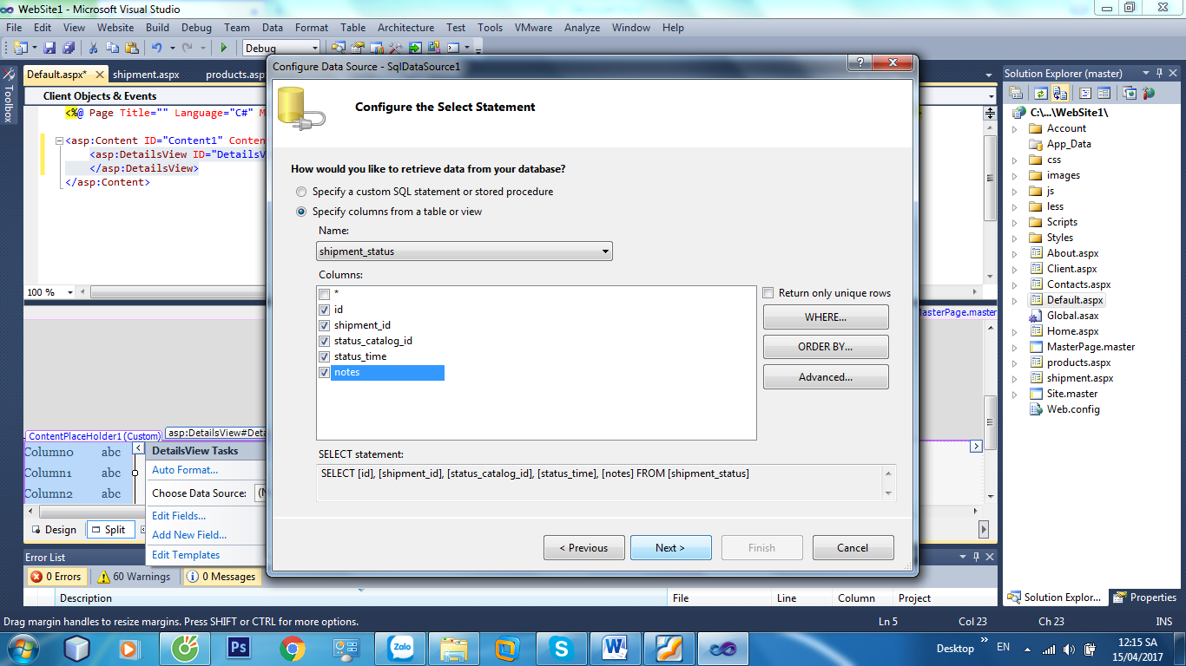

Advanced 🡺ok🡺next



Test query🡺finish

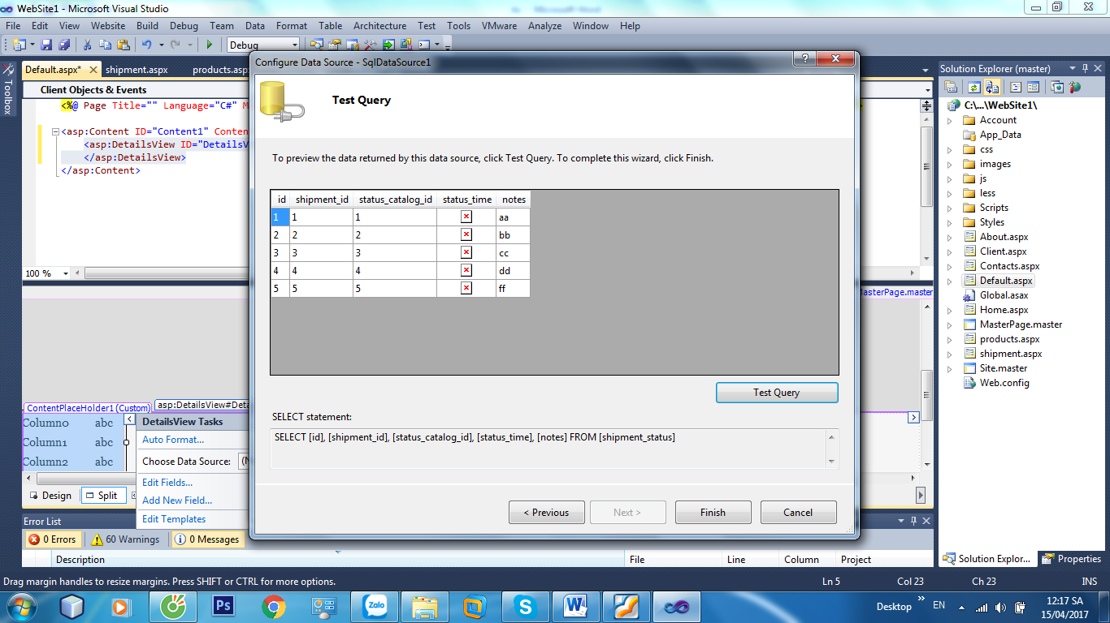

Chọn thêm sửa xóa



**Y3.Đưa mã nguồn lên github**

Chuột phải vào website1🡺 create Git repository

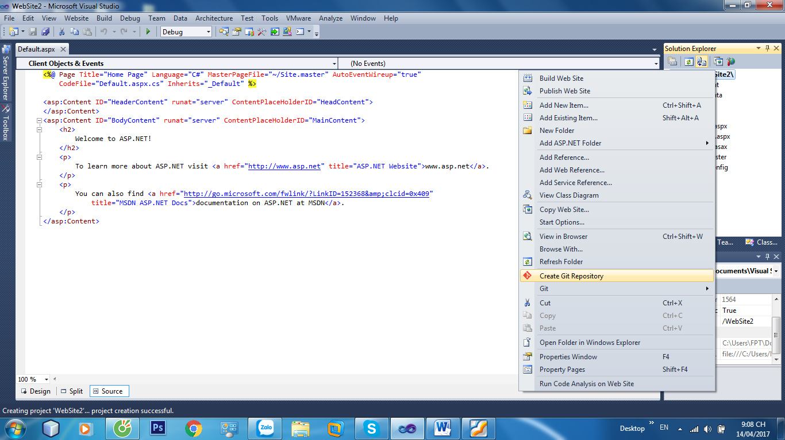

F5 lại rồi vẫn chuột phải vào website1 🡺(GIT Master)🡺Pending changes

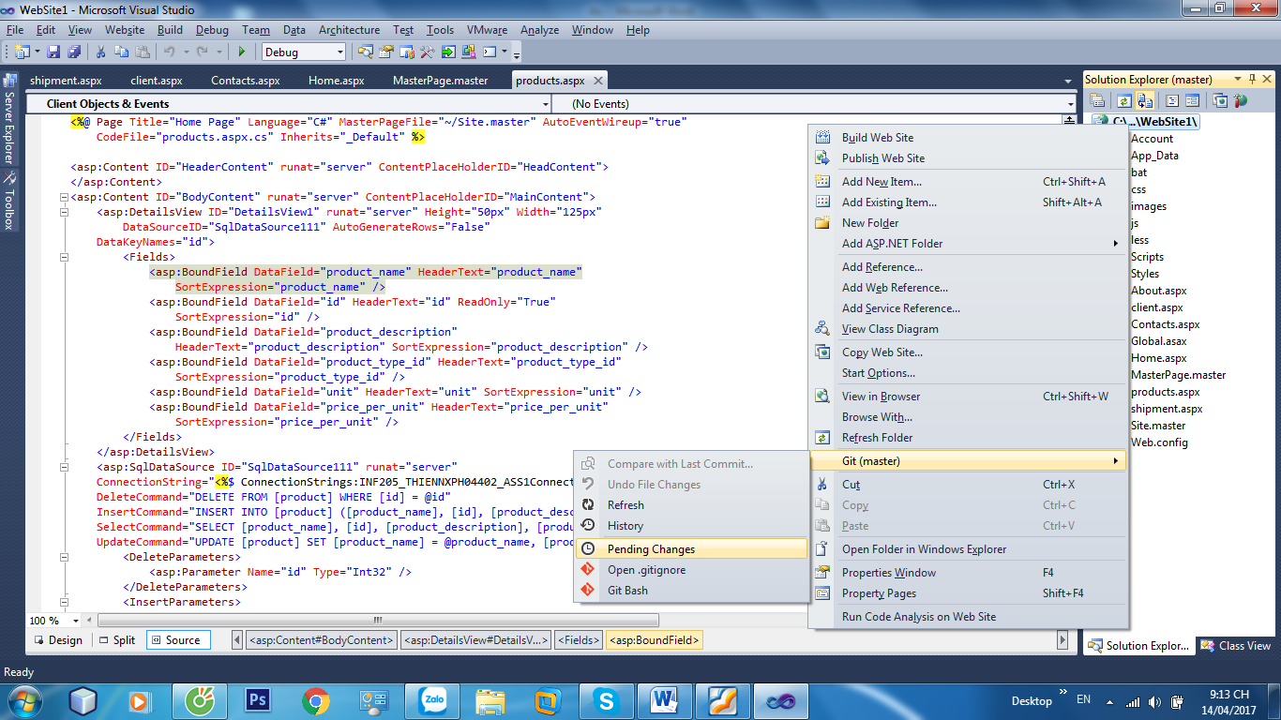

Tích vào hết rồi nhập up

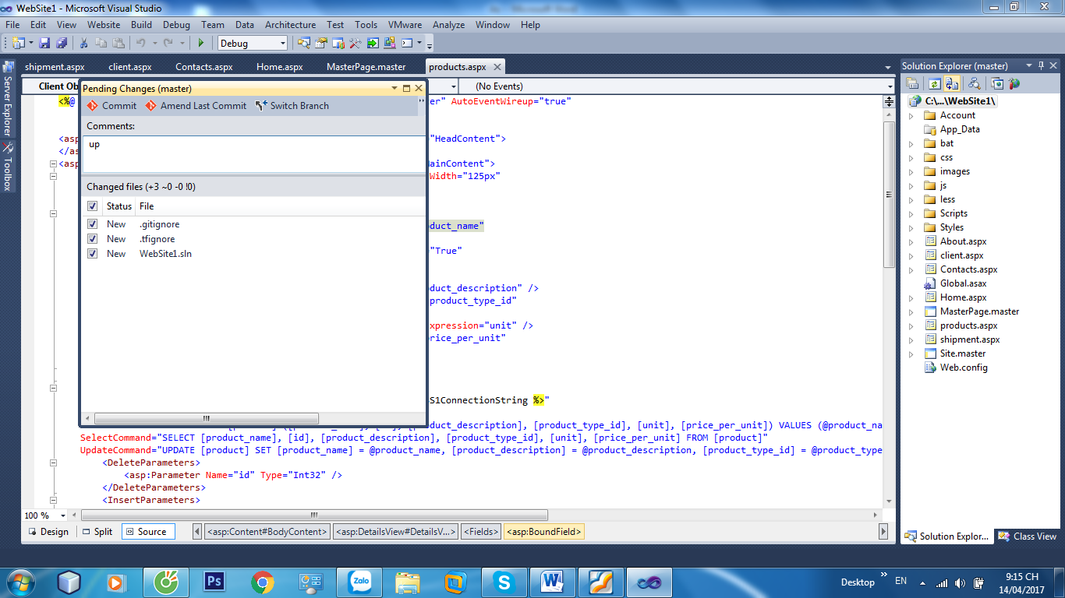

F5 lại rồi vẫn chuột phải vào website1 🡺(GIT Master)🡺(Bit bash)

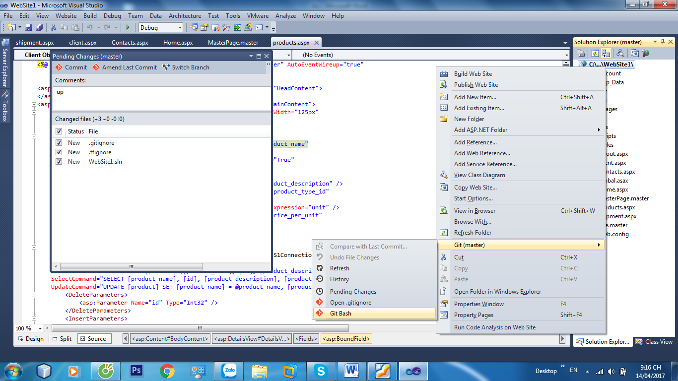

Khai báo email và name

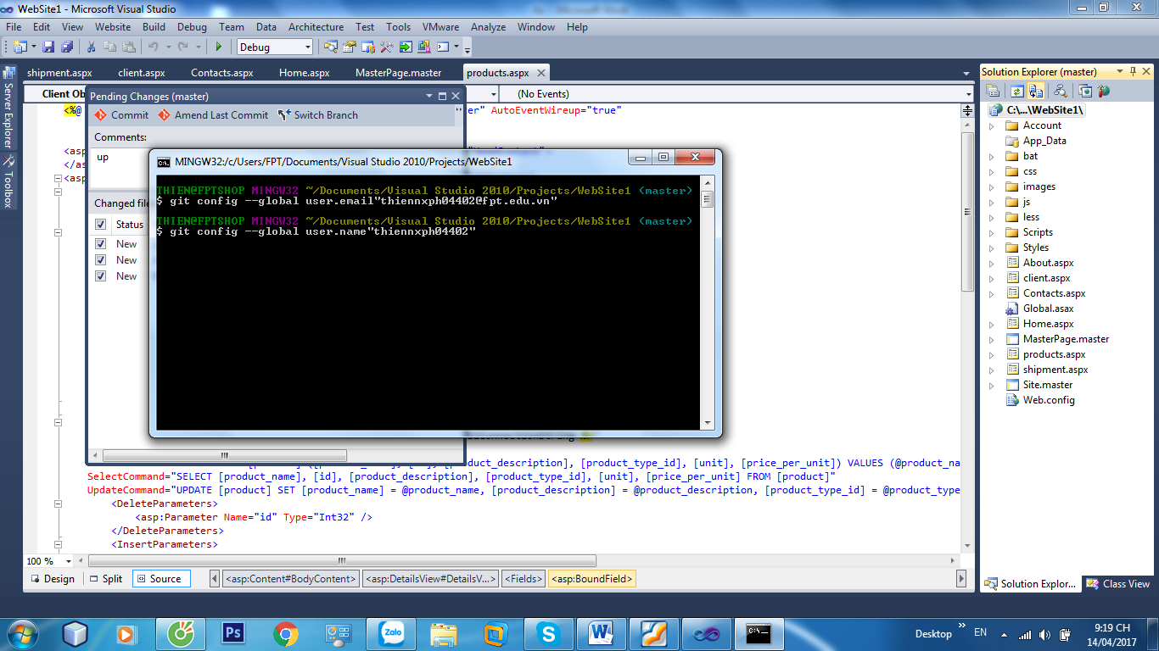

Commit

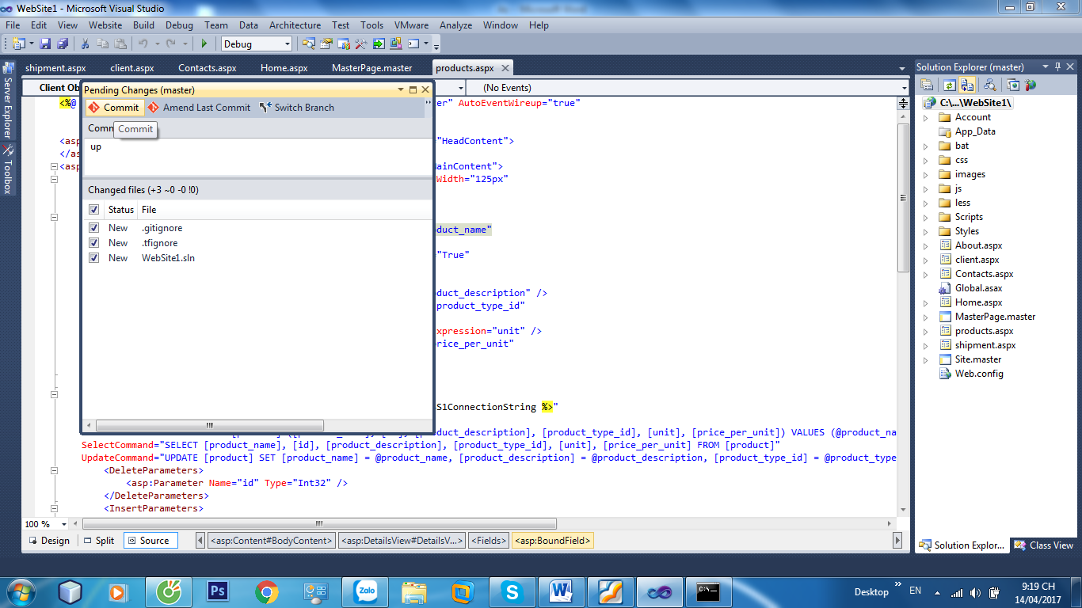

Khai báo rồi nhập link ở github

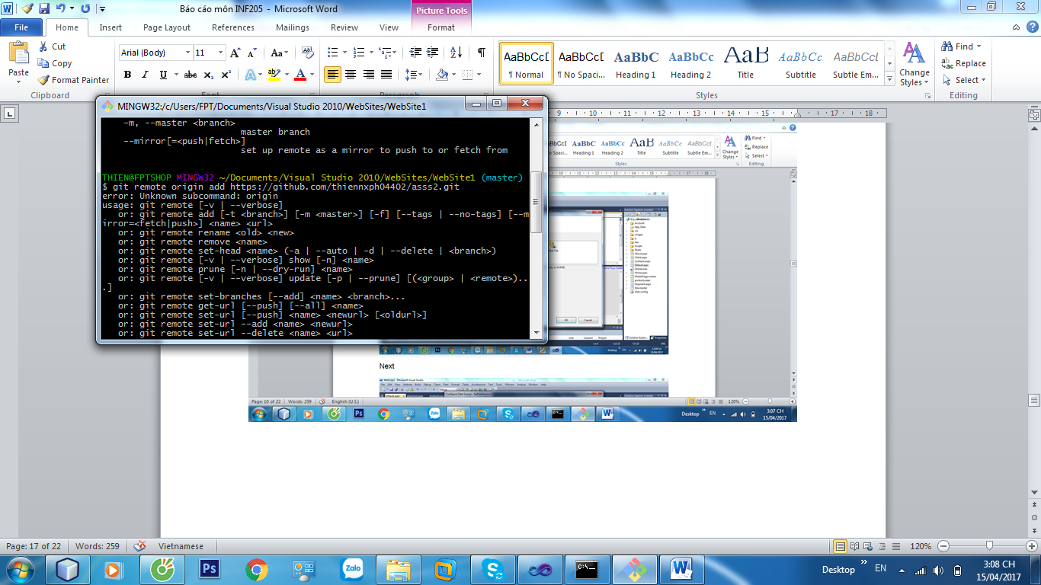

Nhập lại email

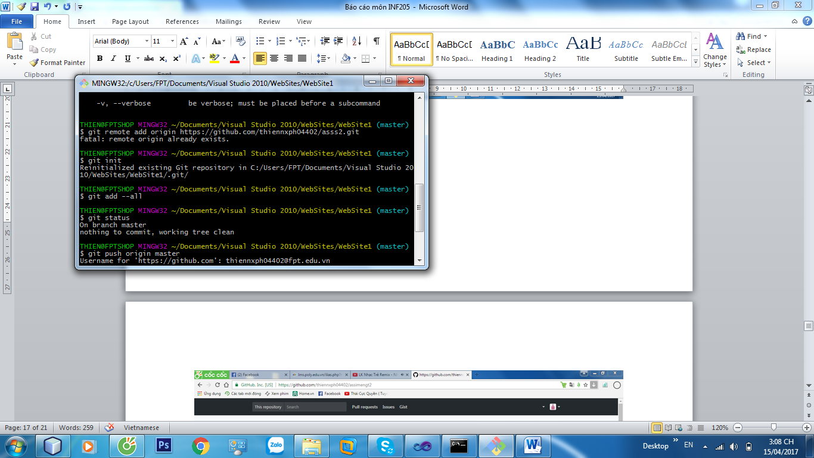

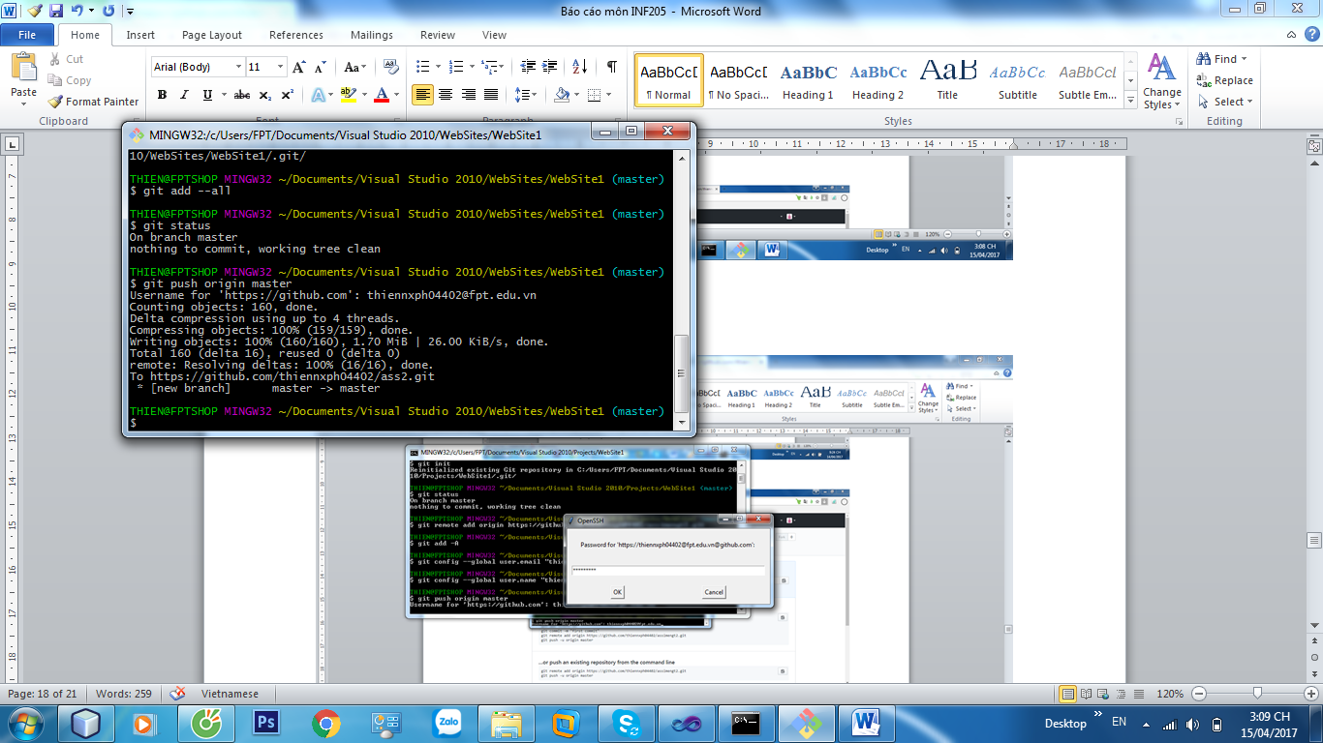

Nhập pass

Như này là xong

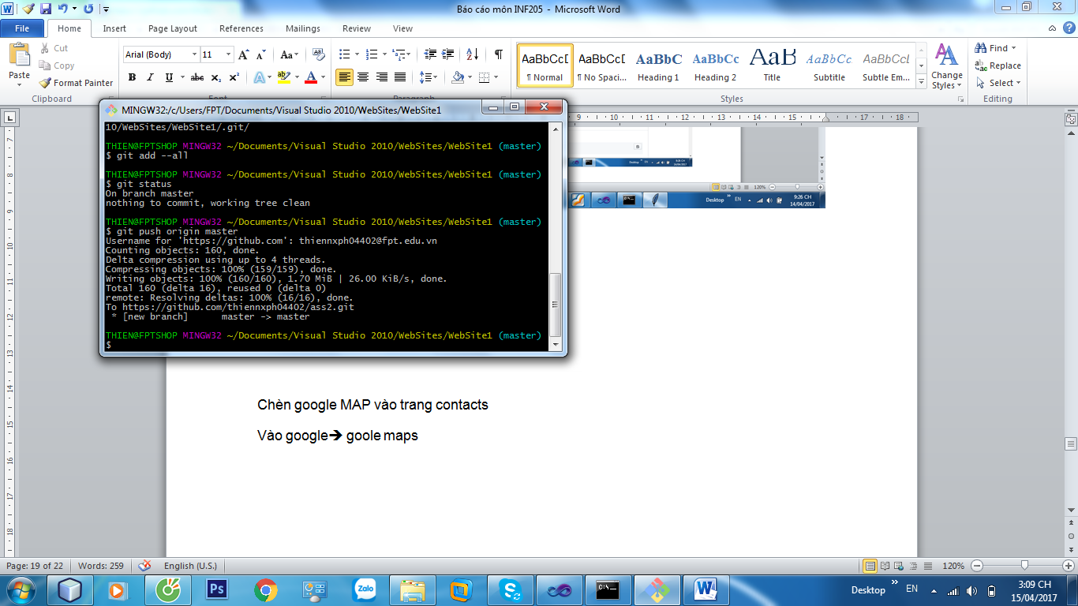

Kiểm tra trên github

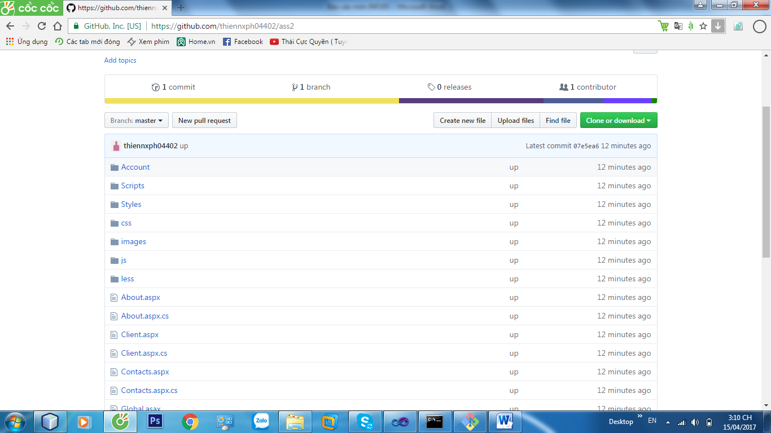

Chèn google MAP vào trang contacts

Vào google🡺 goole maps

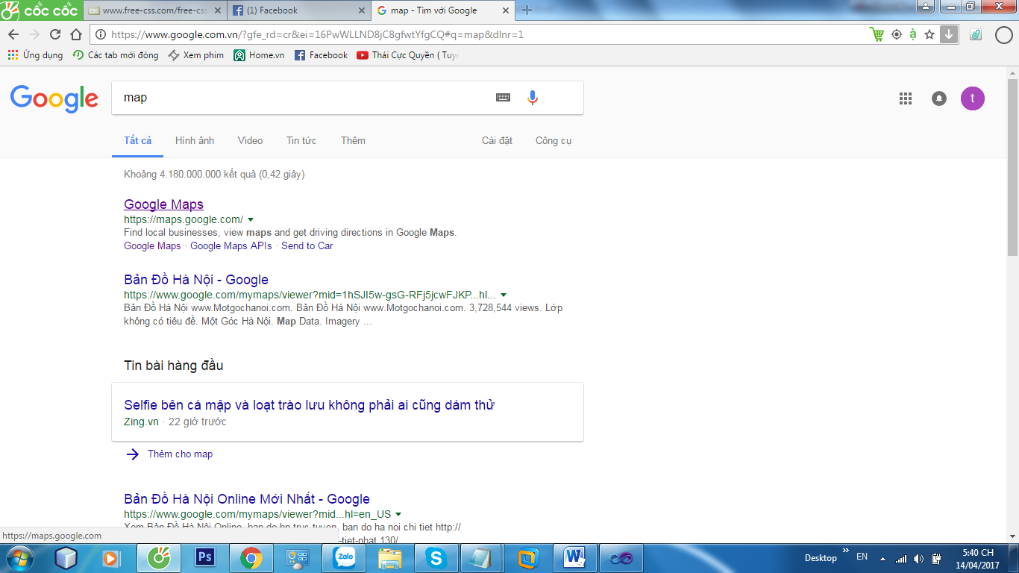

Chọn menu🡺 chia sẻ hoặc nhúng bản đồ

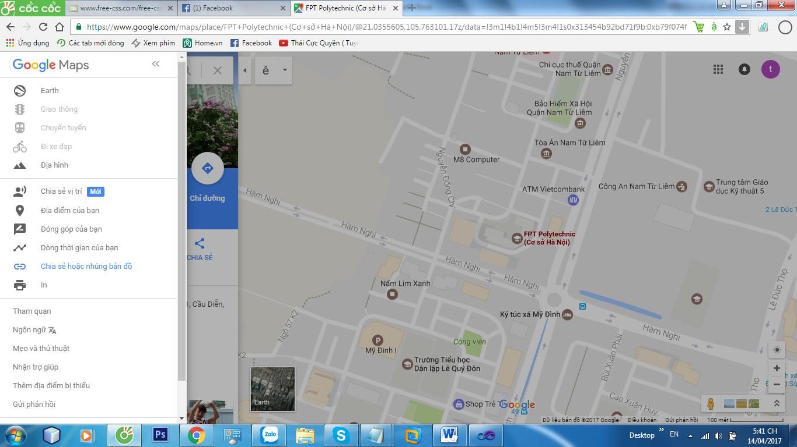

Chọn nhúng bản đổ rồi coppy links

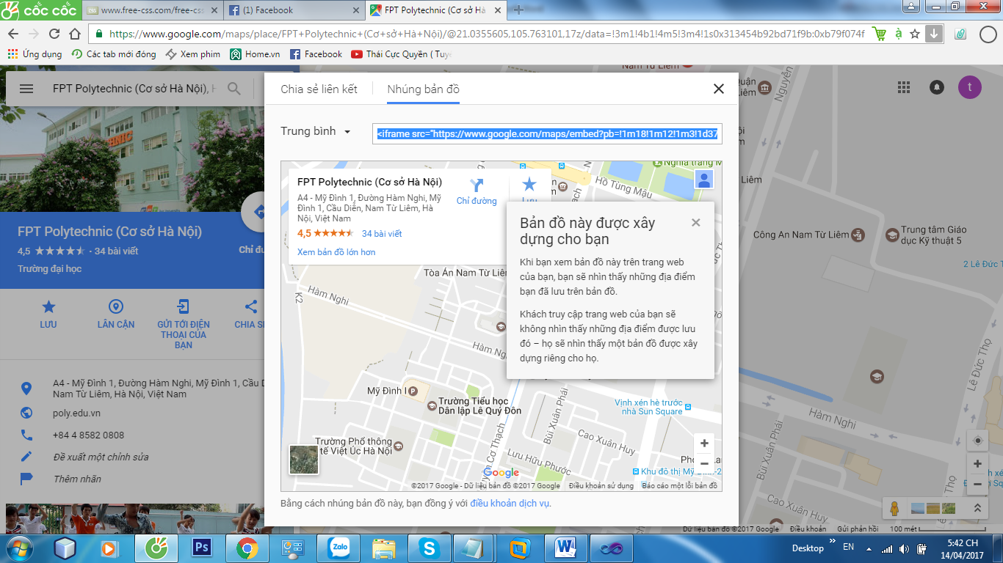

Tạo trang Contacts rồi coppy

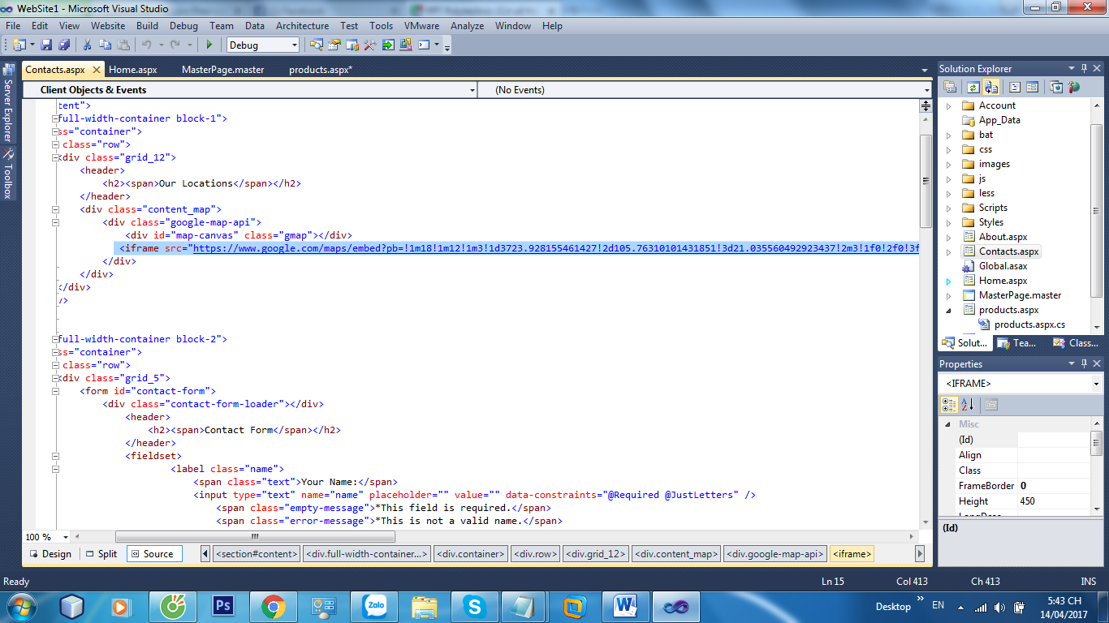

Kết quả

